Recap of prerequisite facts

Последовательность
В математике последовательность — это пронумерованный набор каких-либо объектов, среди которых допускаются повторения, причём порядок объектов имеет значение. Нумерация чаще всего происходит натуральными числами.

Сходимость
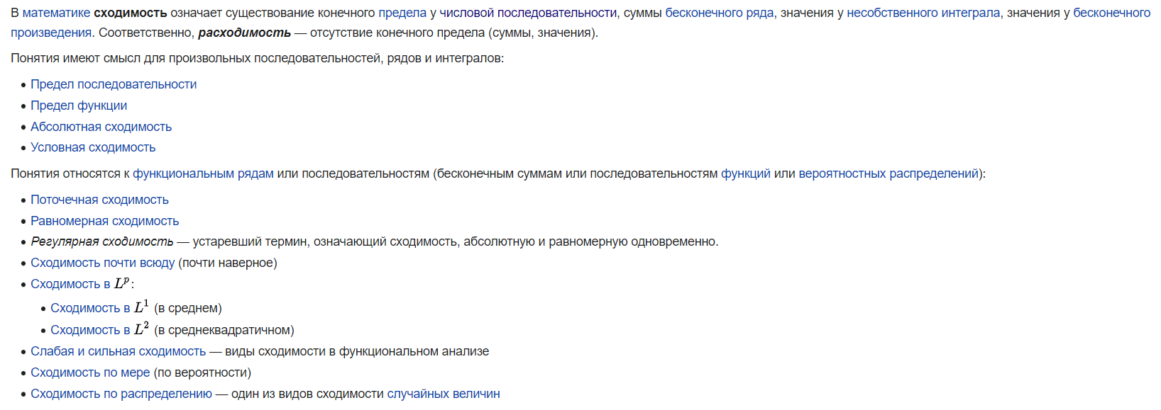
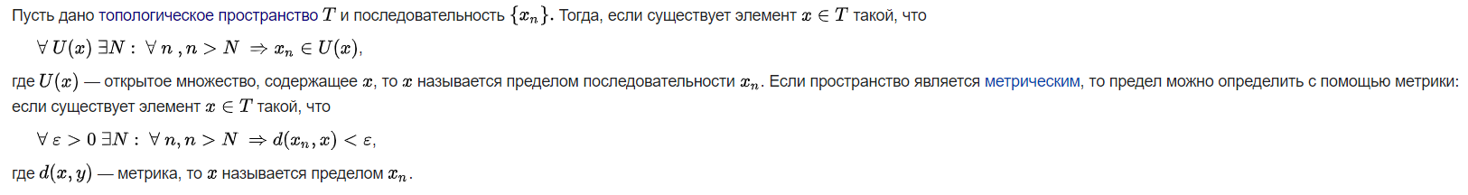
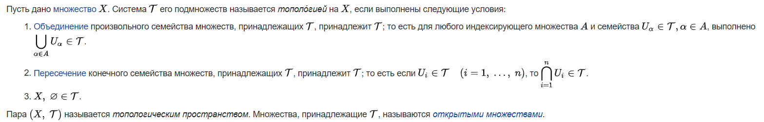
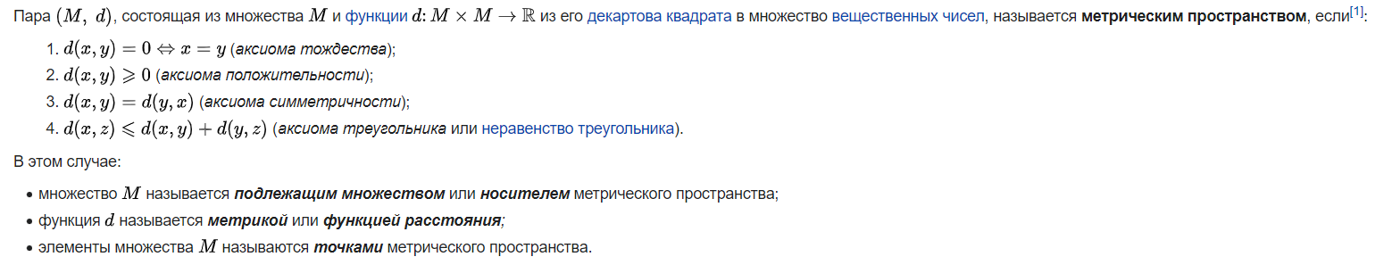

Экспонента
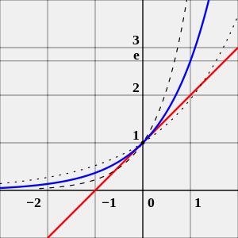
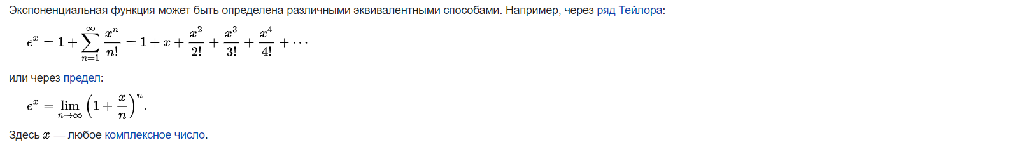

Логарифм
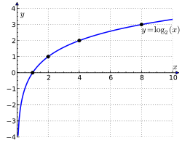

Производная
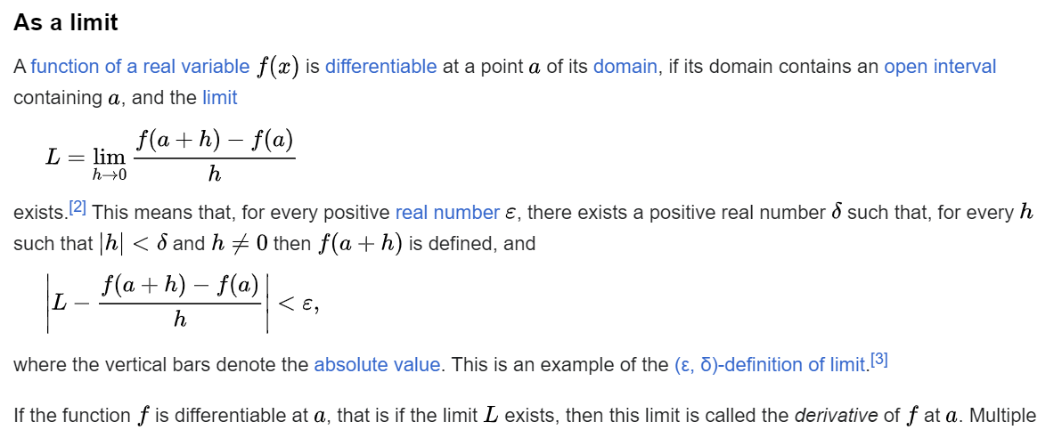

Сумма ряда
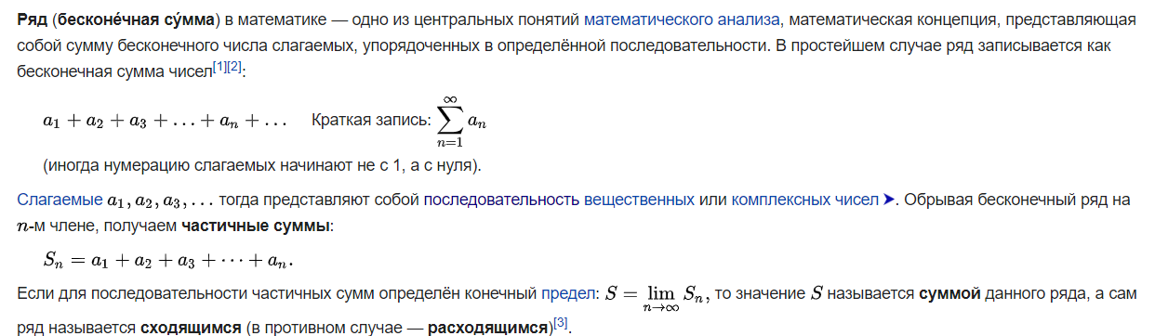

Непрерывная функция
In mathematics, a continuous function is a function such that a small variation of the argument induces a small variation of the value of the function. This implies there are no abrupt changes in value, known as discontinuities. More precisely, a function is continuous if arbitrarily small changes in its value can be assured by restricting to sufficiently small changes of its argument.
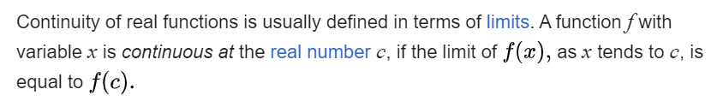
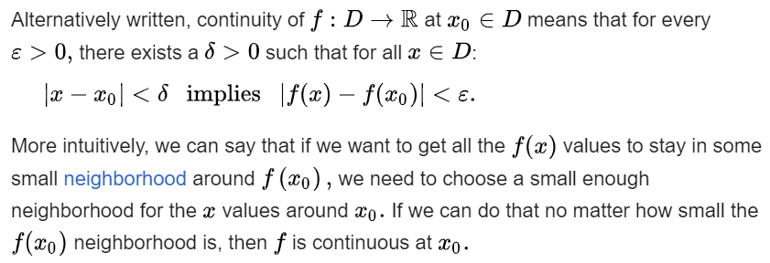

Равномерная непрерывность
https://en.wikipedia.org/wiki/Uniform_continuity - визуализация топ
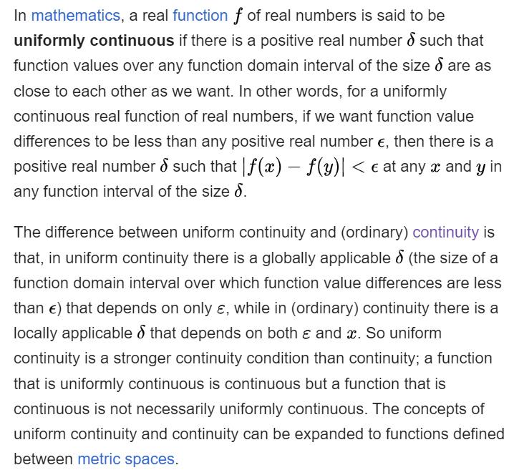
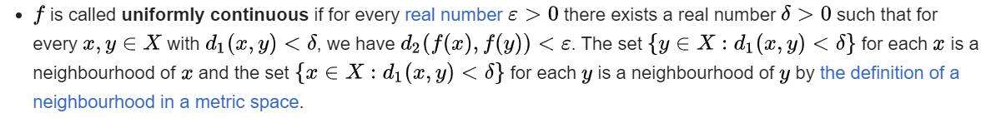

Infimum and supremum
https://en.wikipedia.org/wiki/Infimum_and_supremum
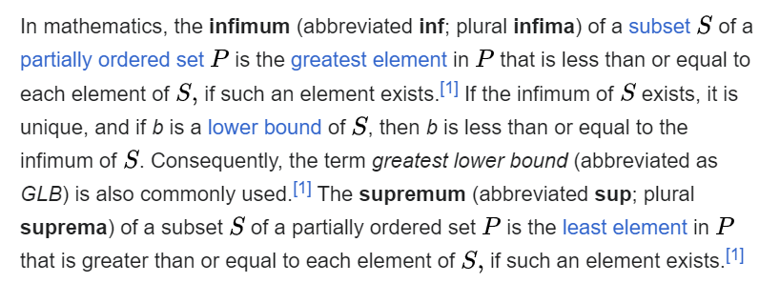
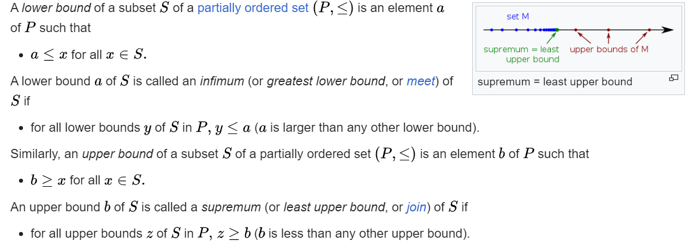

Интеграл
Integral is the continuous analog of a sum
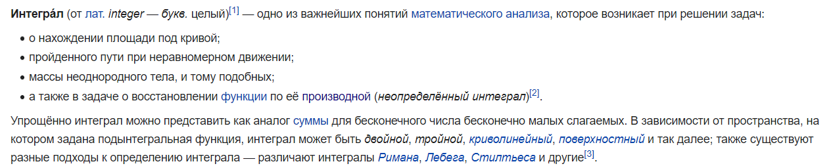
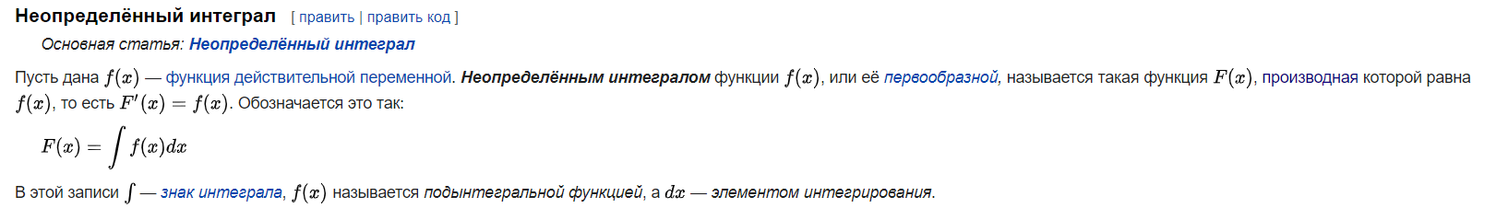

Интеграл Римана
https://en.wikipedia.org/wiki/Riemann_integral - интеграл римана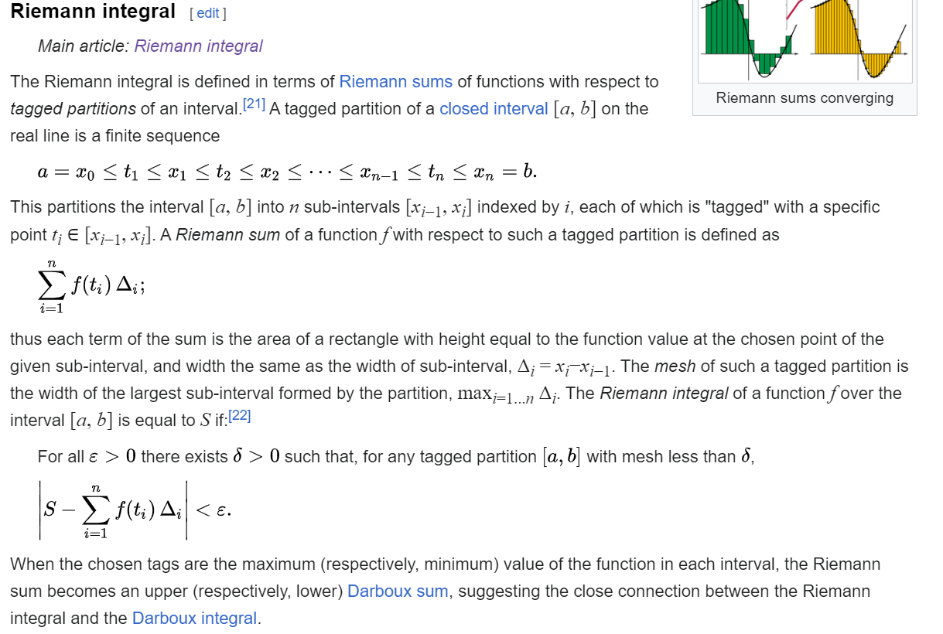

Интеграл Лебега
https://en.wikipedia.org/wiki/Lebesgue_integral
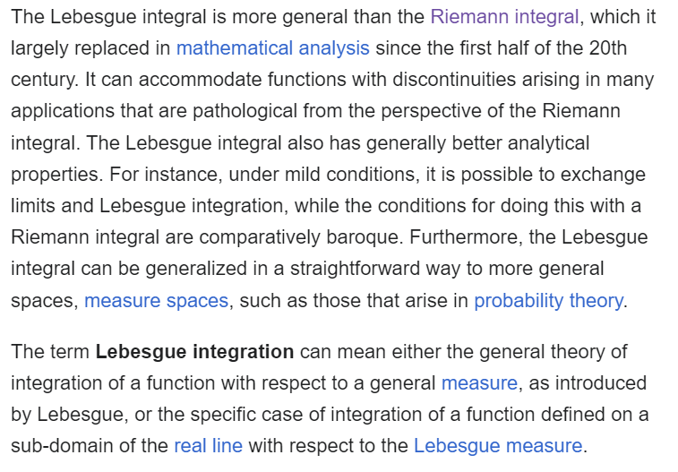

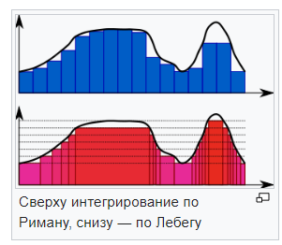
Идея построения интеграла Лебега состоит в том, что вместо разбиения области определения подынтегральной функции на части и составления потом интегральной суммы из значений функции на этих частях, на интервалы разбивают её область значений, а затем суммируют с соответствующими весами меры прообразов этих интервалов.
В интеграле Римана мы делим интервал, на котором хотим определить интеграл на все меньшие и меньшие отрезки умножаем их длины на значения функции в пределах каждого отрезка и складываем. Если устремить длины отрезков к нулю, то эти суммы сходятся для в некотором смысле хороших функций к пределу, который и называется интегралом Римана. Эти хорошие функции называются интегрируемыми по Риману. Однако есть и плохие функции, которые так не интегрируются. Наглядно эти функции отличаются тем, что не меняются плавно вдоль интервала, а прыгают, принимая разные значения на разных соприкасающихся отрезках, а длины этих отрезков сильно меняются.
Что бы посчитать интеграл от таких функций применяют следующий фокус - интервал значений функции разбивают на отрезки, эти значения умножают на меру длины области определения функции, в которой (области) она принимает значение из заданного отрезка. Эту меру помножают на длину отрезка, складывают по всем отрезкам и устремляя длины отрезков к нулю получают предел, который называют интегралом Лебега. Для подсчета интеграла по Лебегу была развита теория меры (Лебега), которая позволяет находить меру достаточно безобразно устроенных множеств.

Измеримые функции
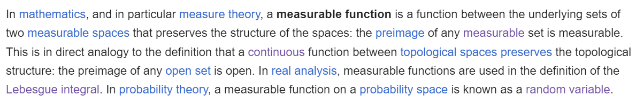
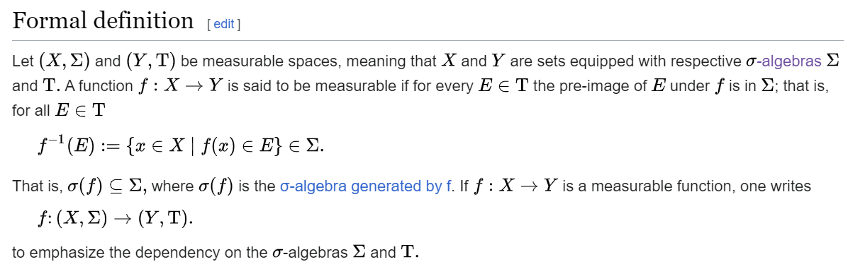

Мера (measure)
https://en.wikipedia.org/wiki/Measure_(mathematics)
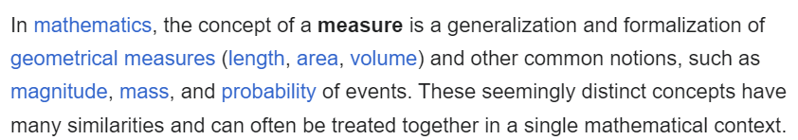
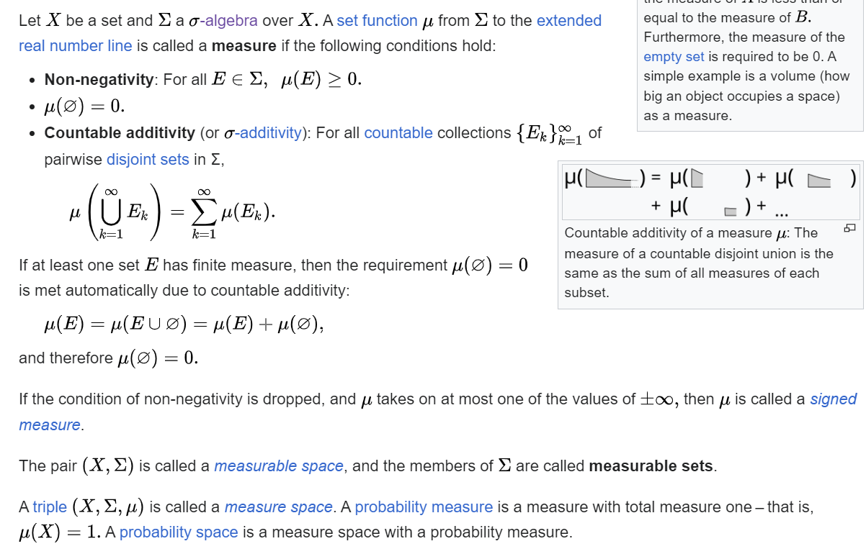

Sigma-algebra
https://en.wikipedia.org/wiki/%CE%A3-algebra

Фундаментальные теоремы мат анализа (про связь интегрирования и дифференцирования)
Первая часть:
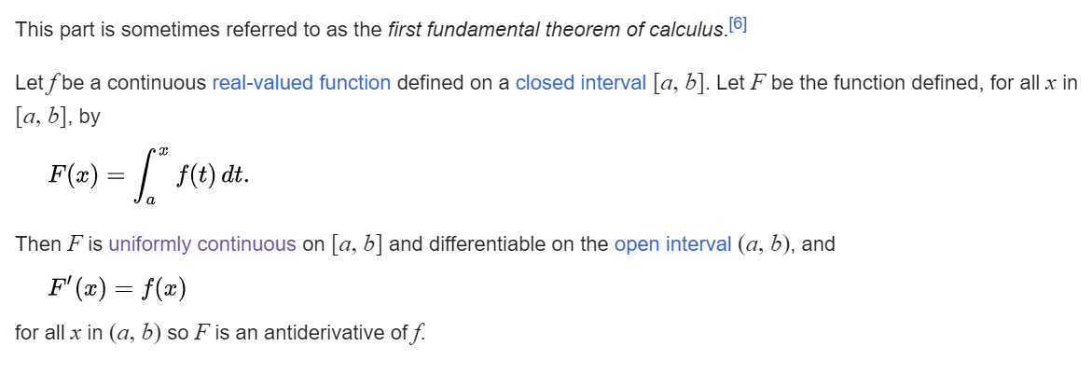
Antiderivative = indefinite integral
Вторая часть
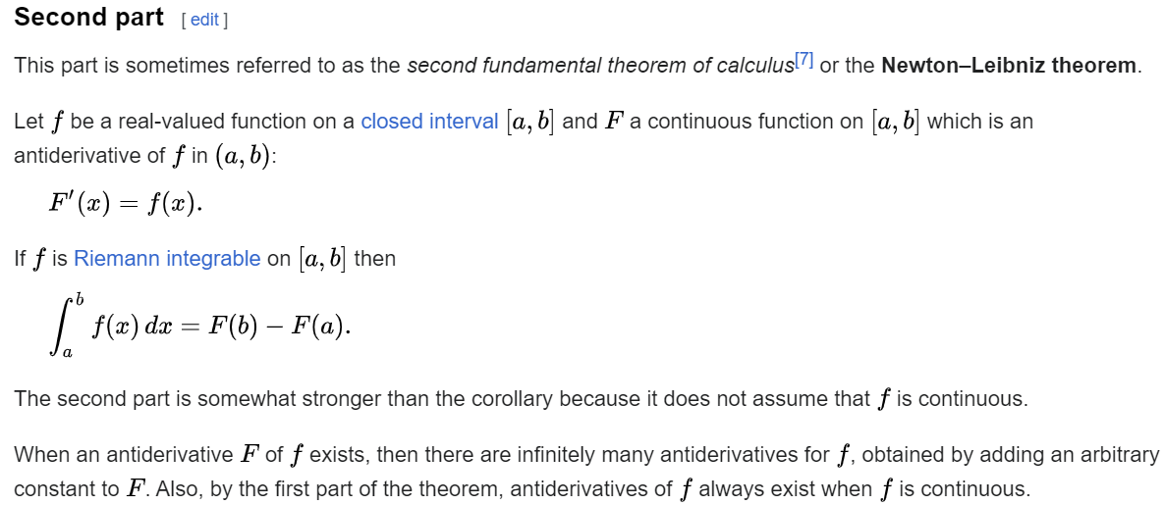

Индикаторная функция
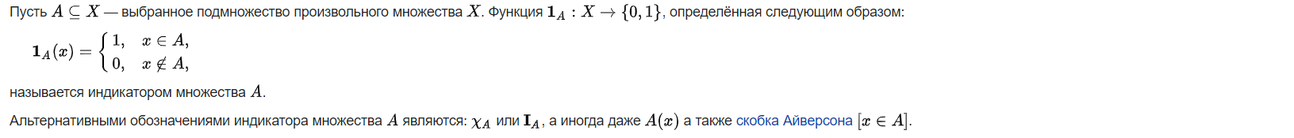

Sample space
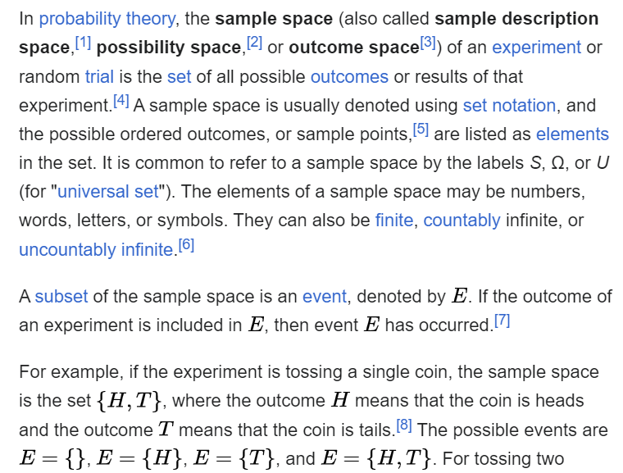

Probability space
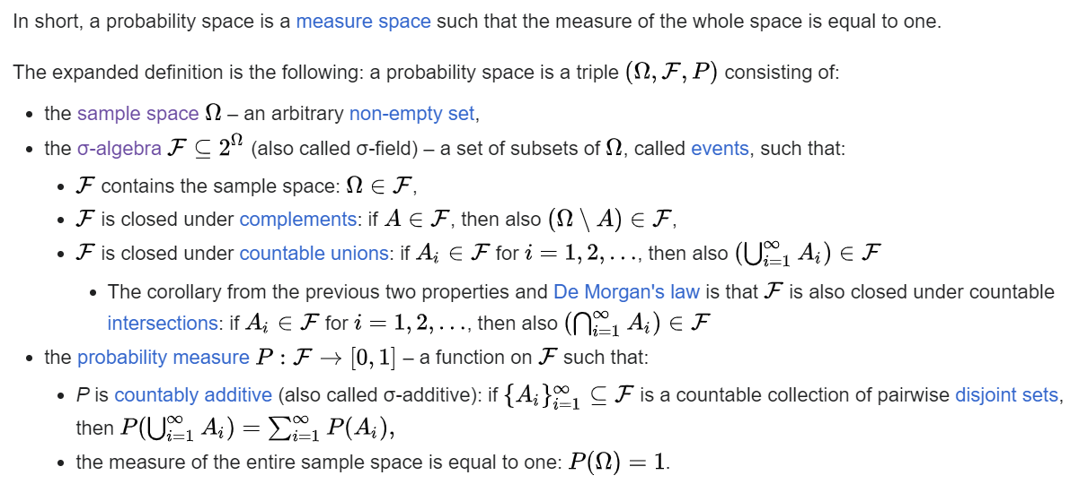

Случайная величина
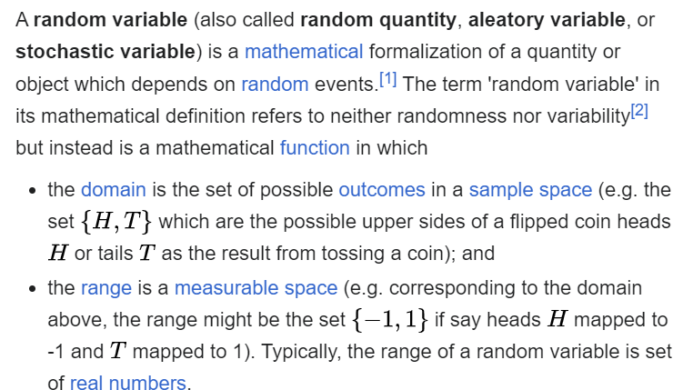
In the formal mathematical language of measure theory, a random variable is defined as a measurable function from a probability measure space (called the sample space) to a measurable space.
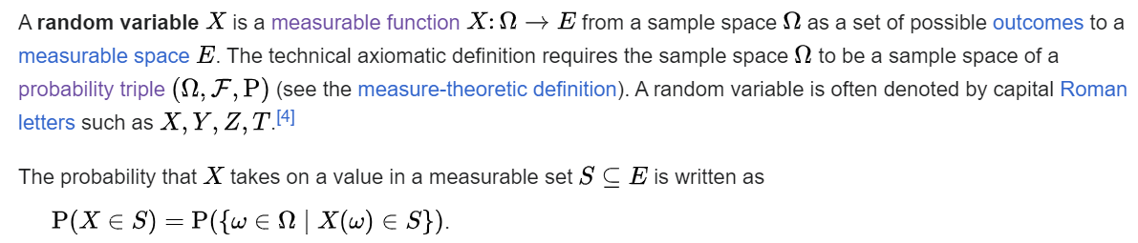
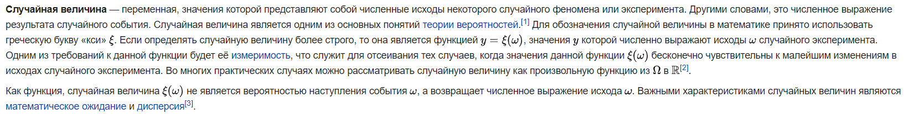
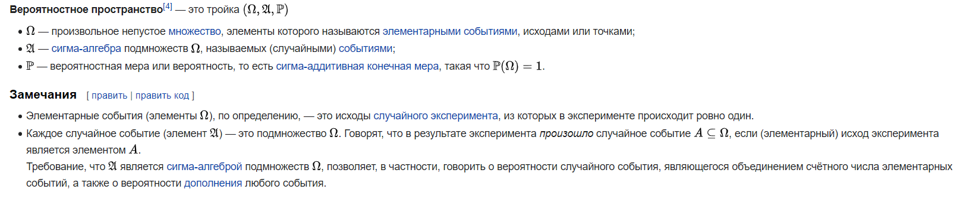
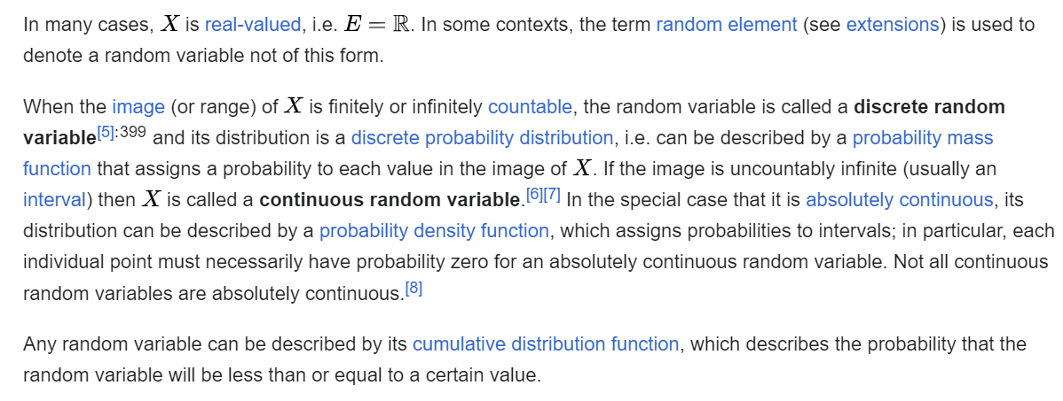

Probability distribution
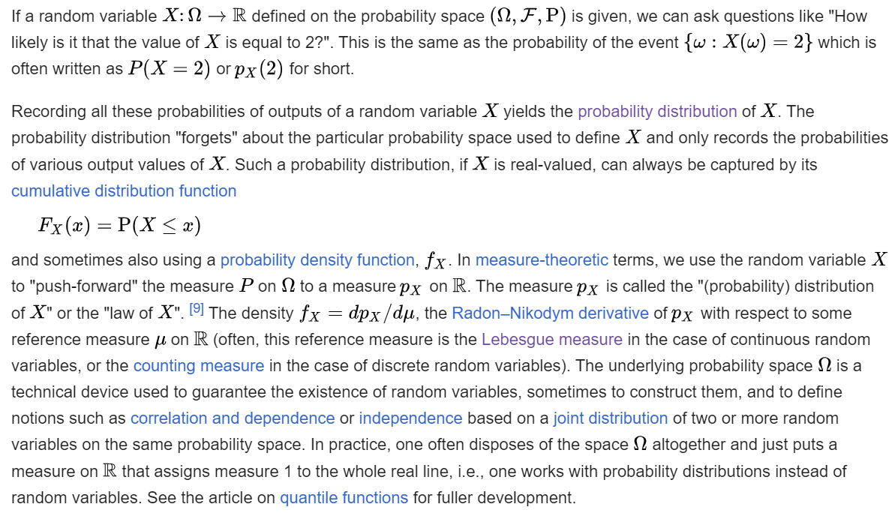
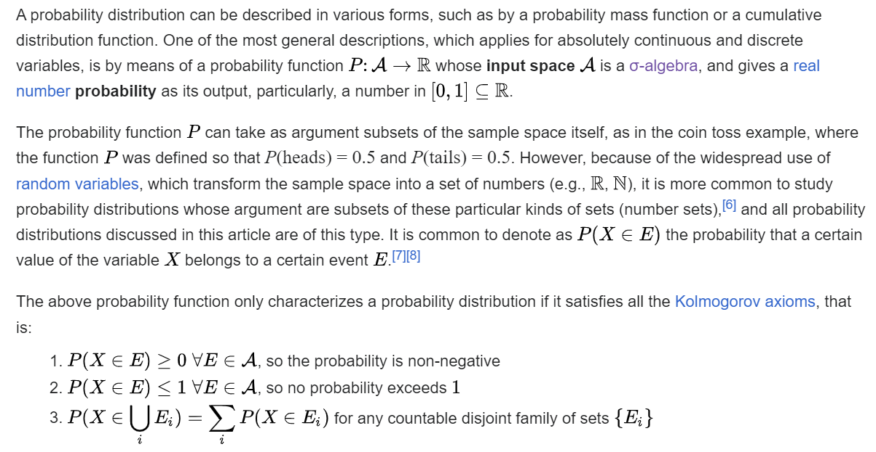
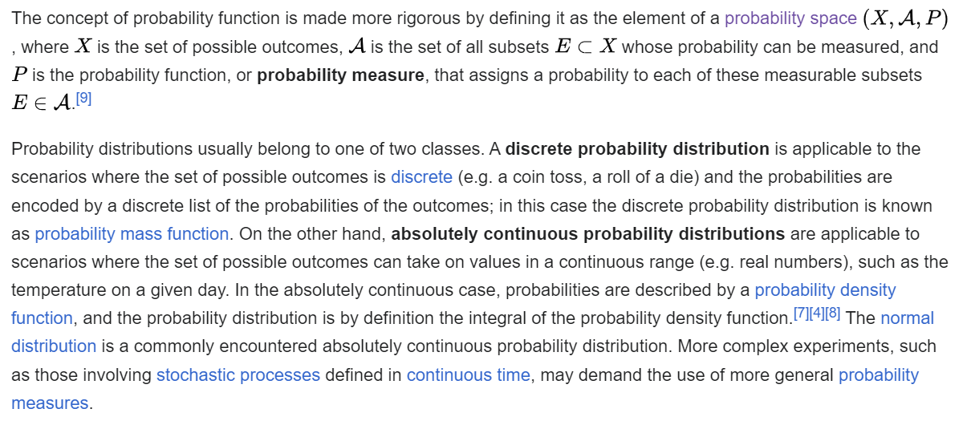
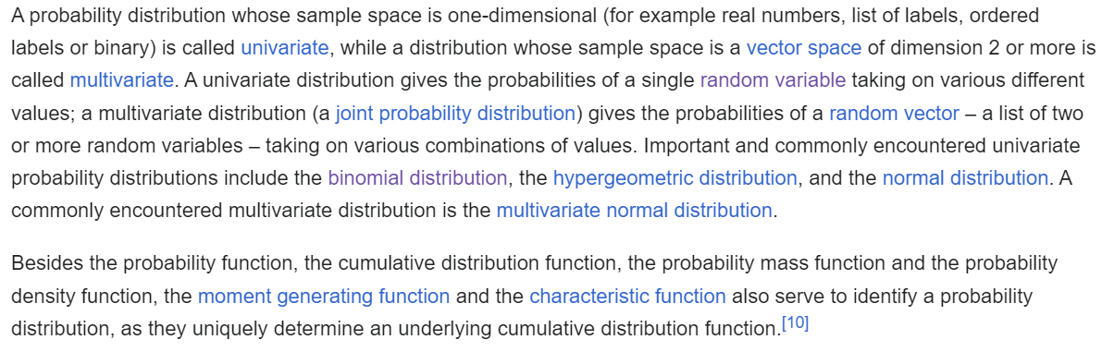

CDF
In the special case of a real-valued random variable, the probability distribution can equivalently be represented by a cumulative distribution function instead of a probability measure.
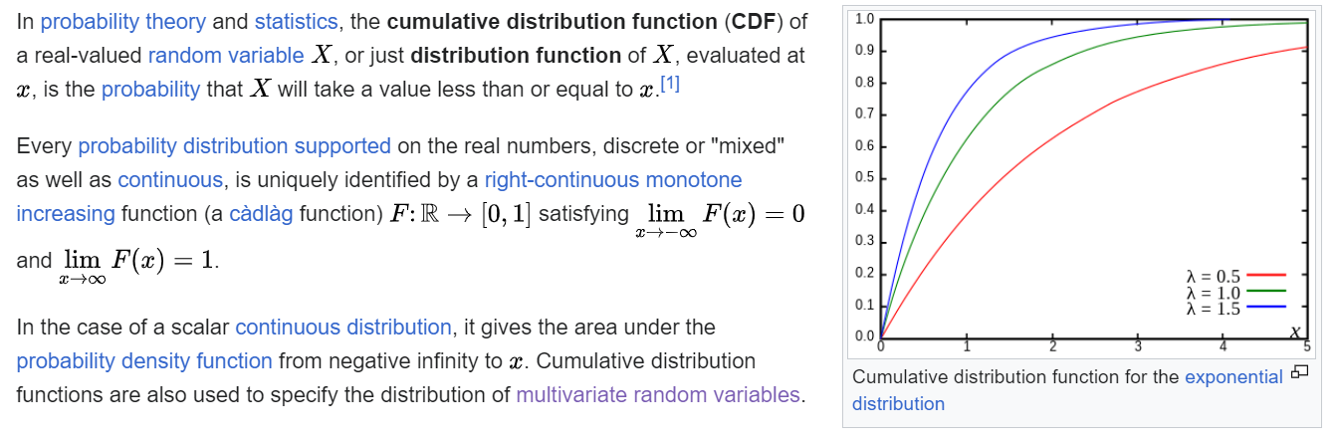
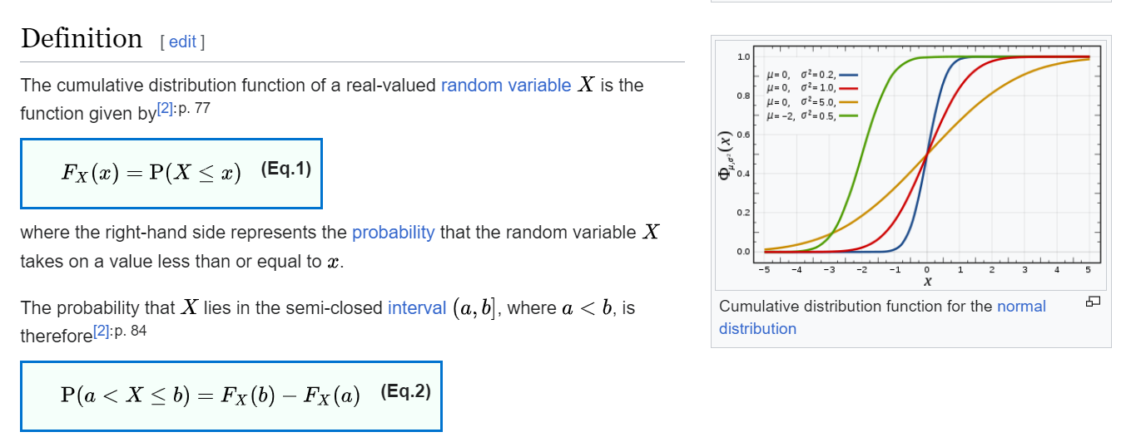

Quantile function
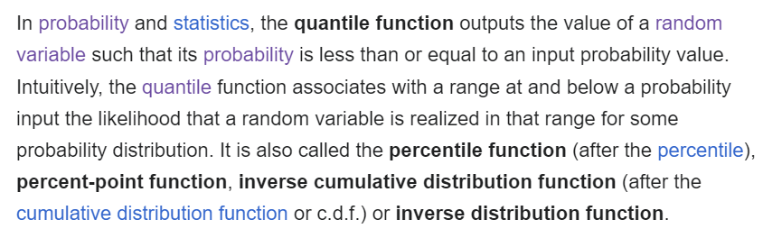

Logistic distribution
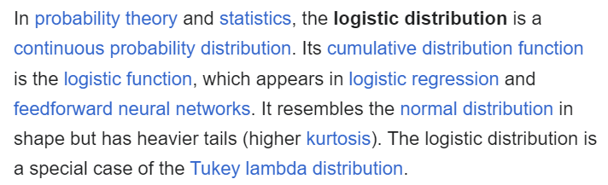

Logit (log odds)
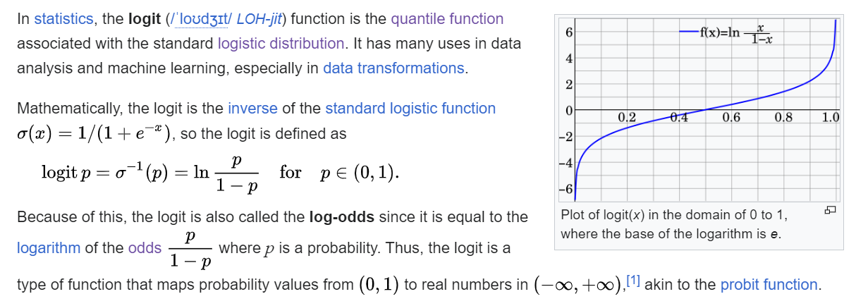

Discrete probability distributions
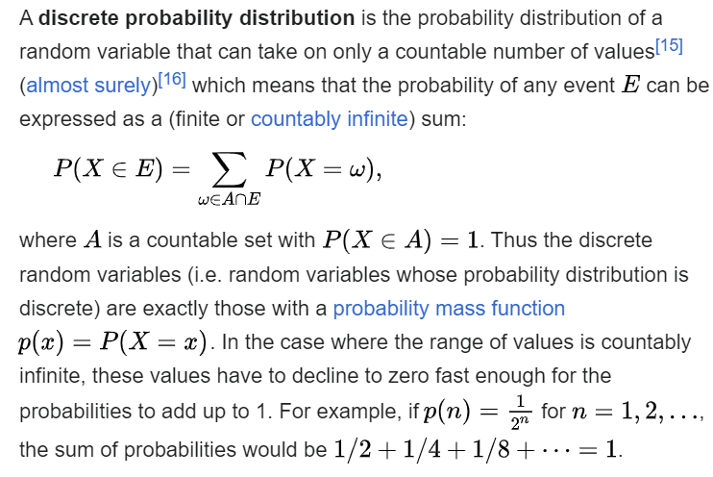
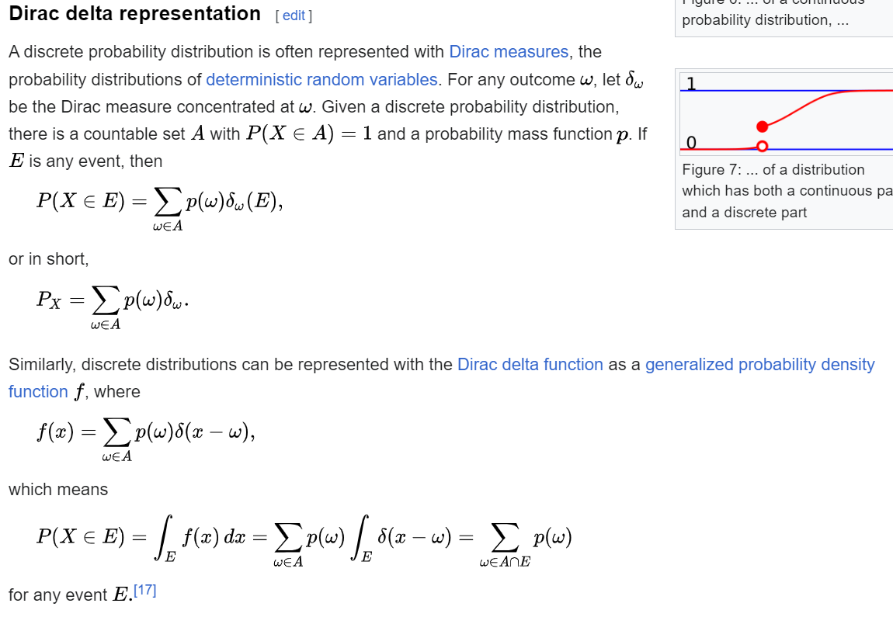

Дельта функция
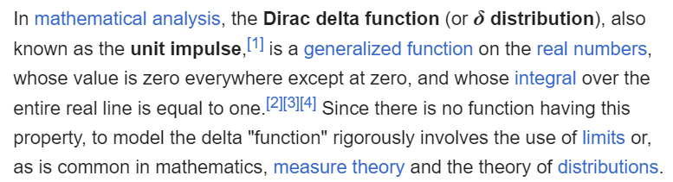
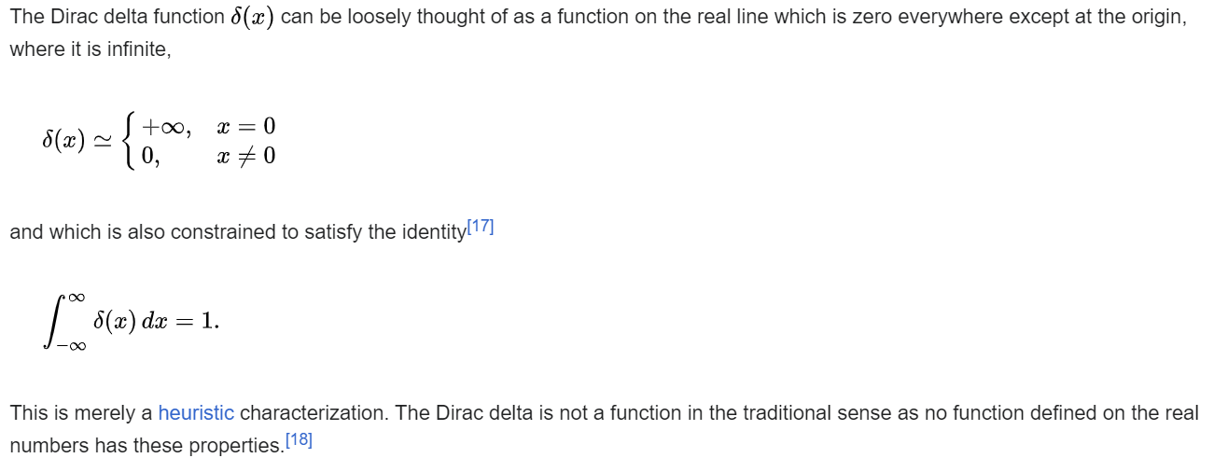

Вырожденное распределение
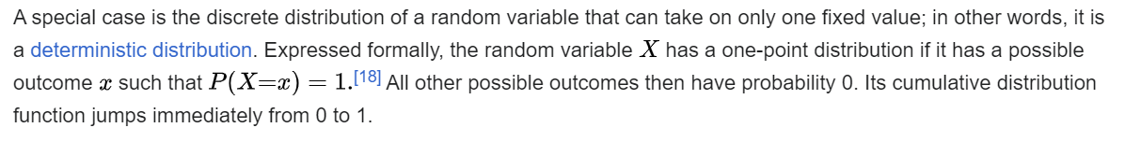
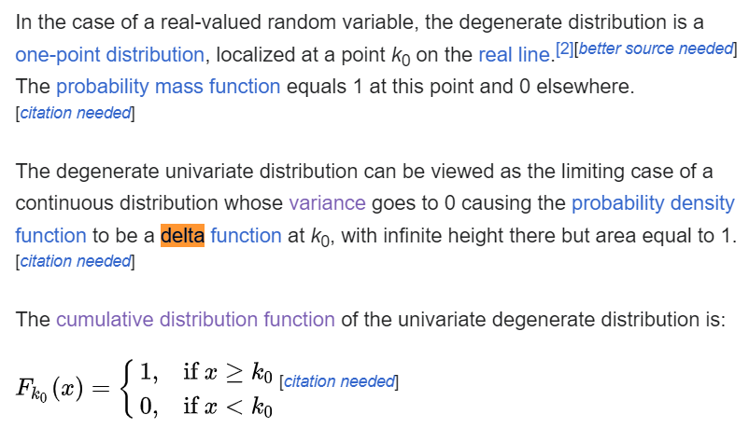

Absolutely continuous probability distributions
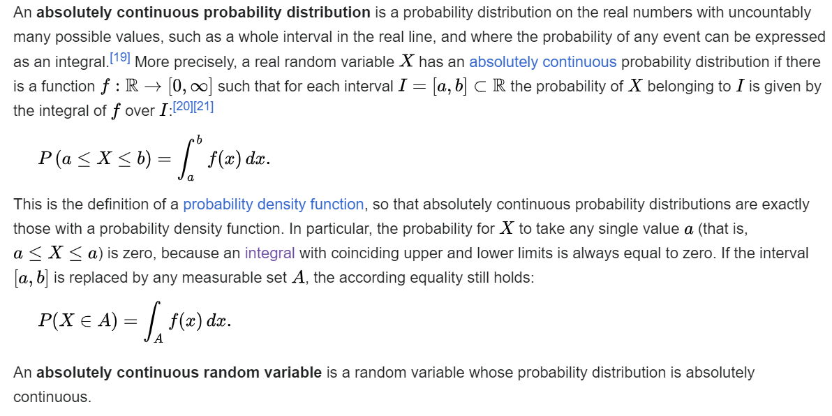
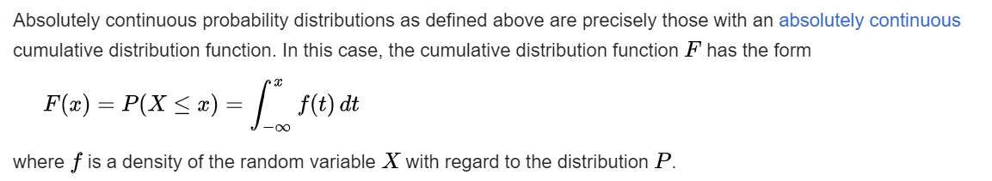

PDF
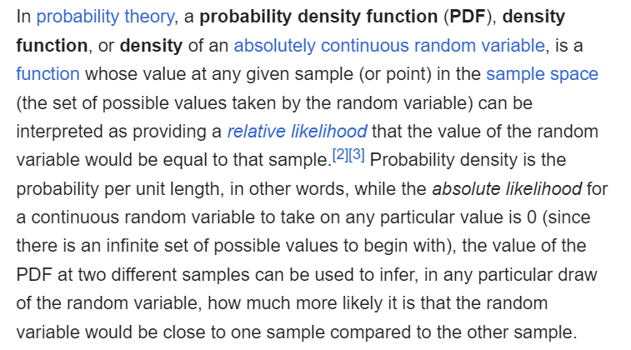
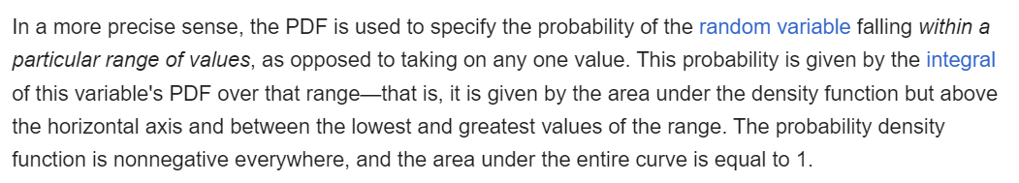
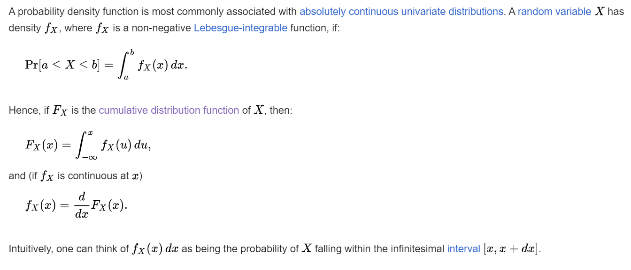

Joint probability distribution
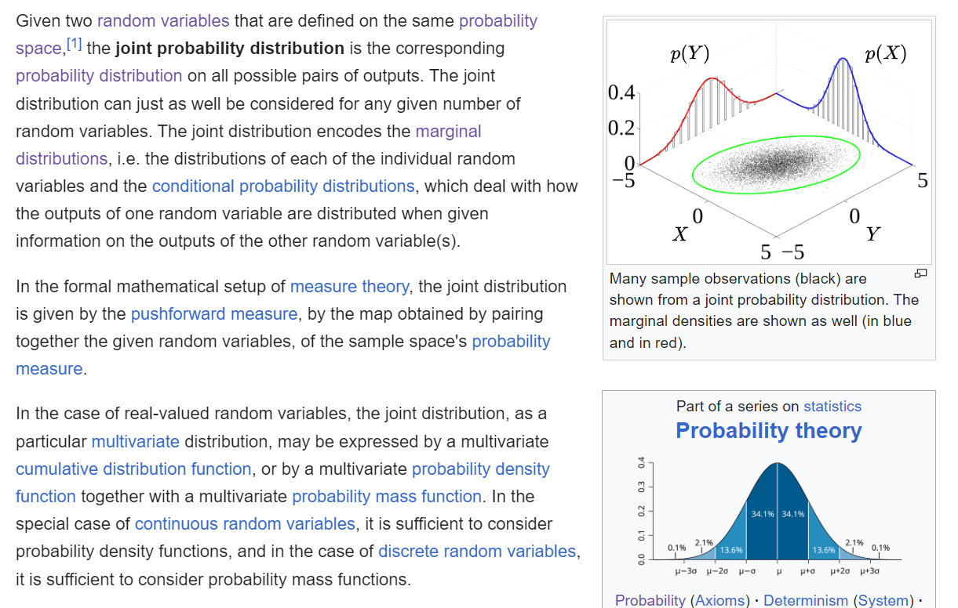

Независимость случайных величин
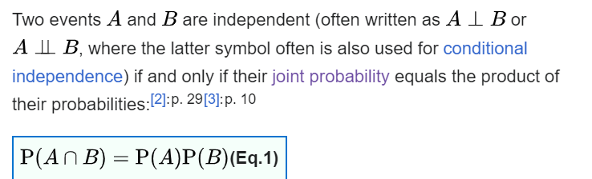
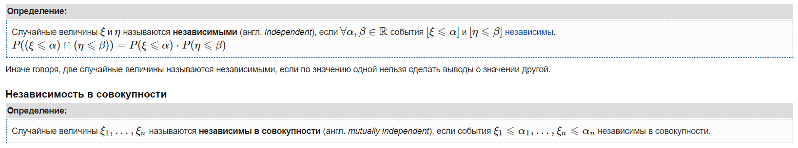
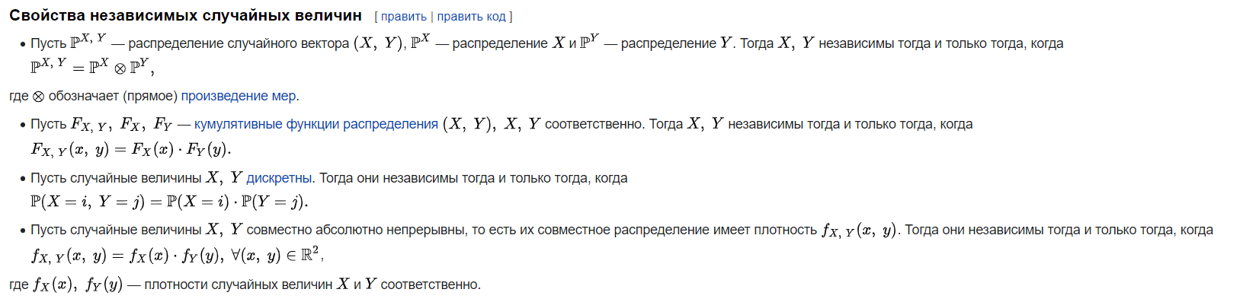

Условная вероятность
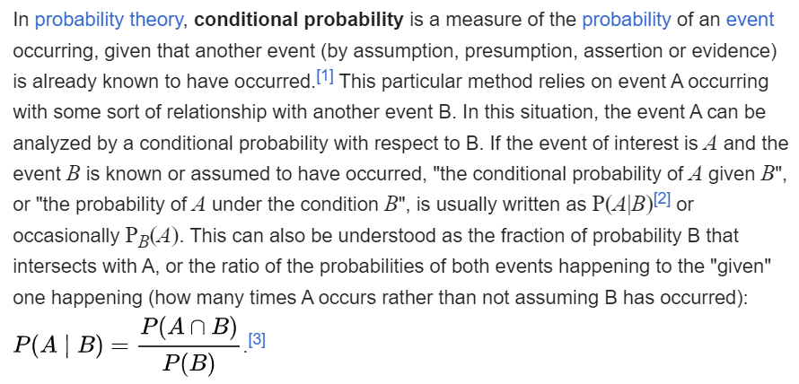

Условная независимость
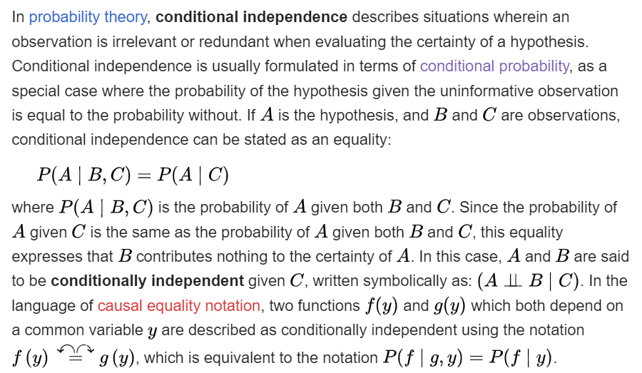

Формула полной вероятности
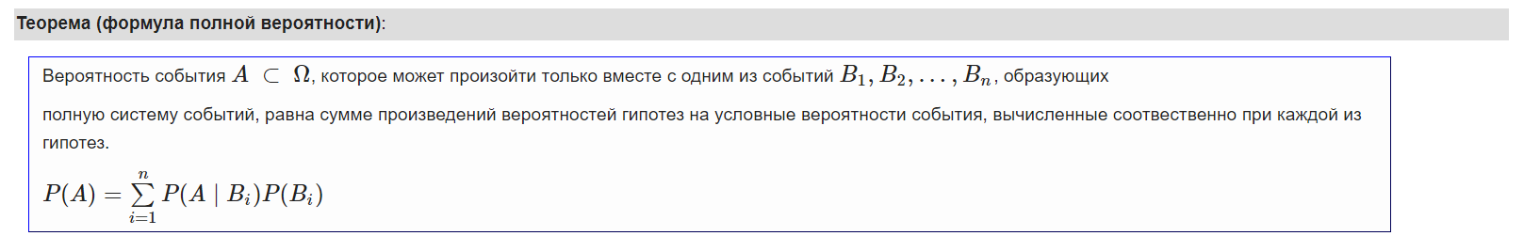

Likelihood function
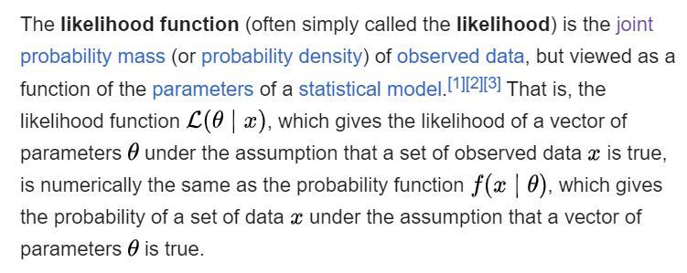
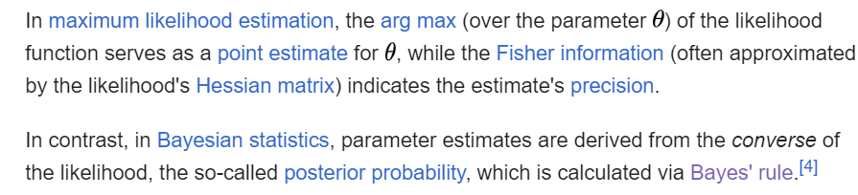
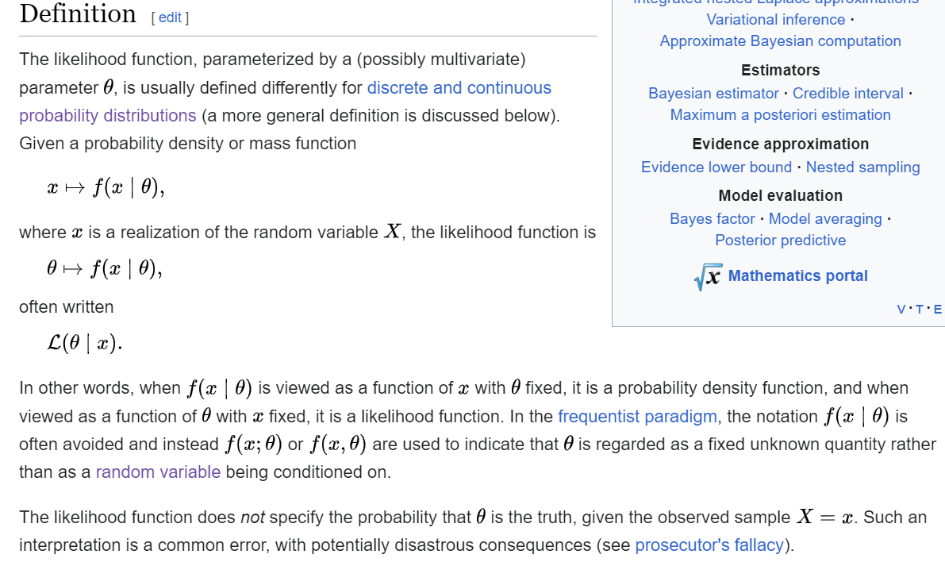

Bayes’ theorem
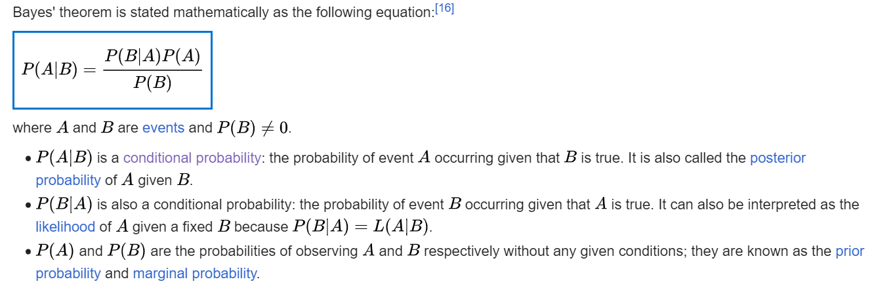


Математическое ожидание
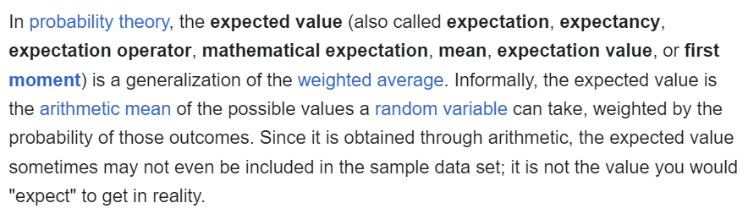
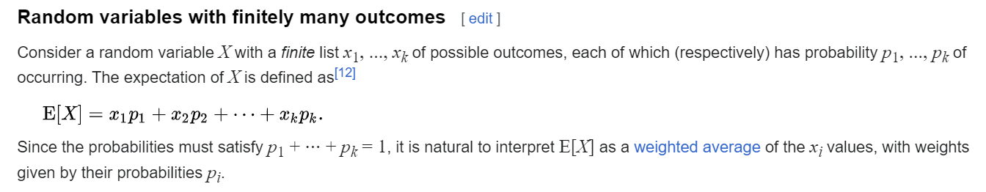
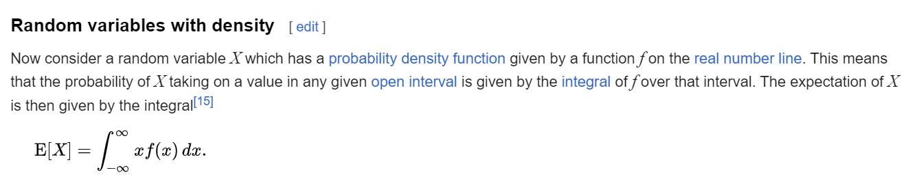
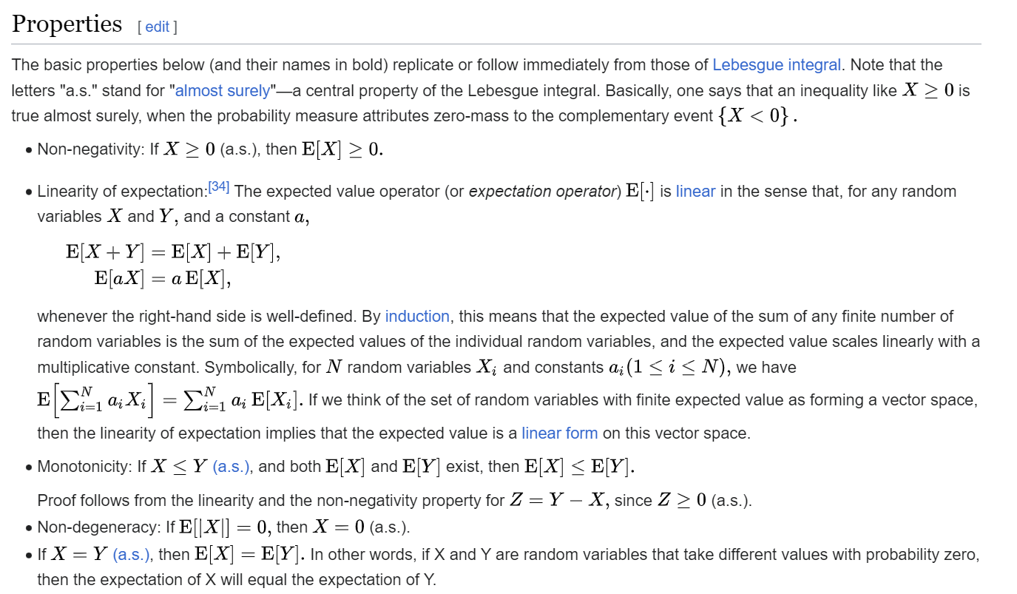

Дисперсия
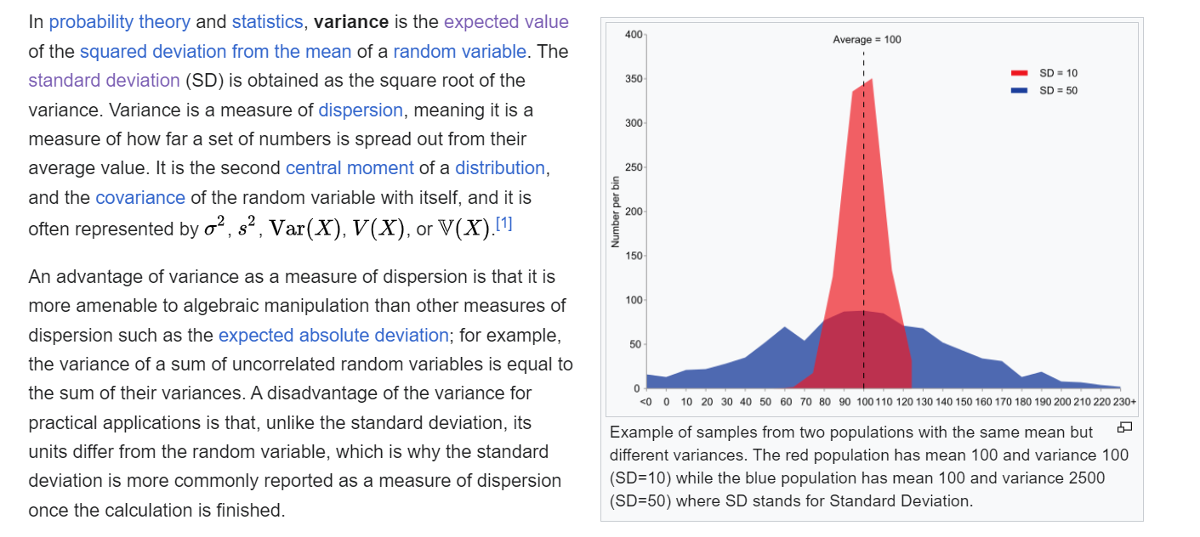
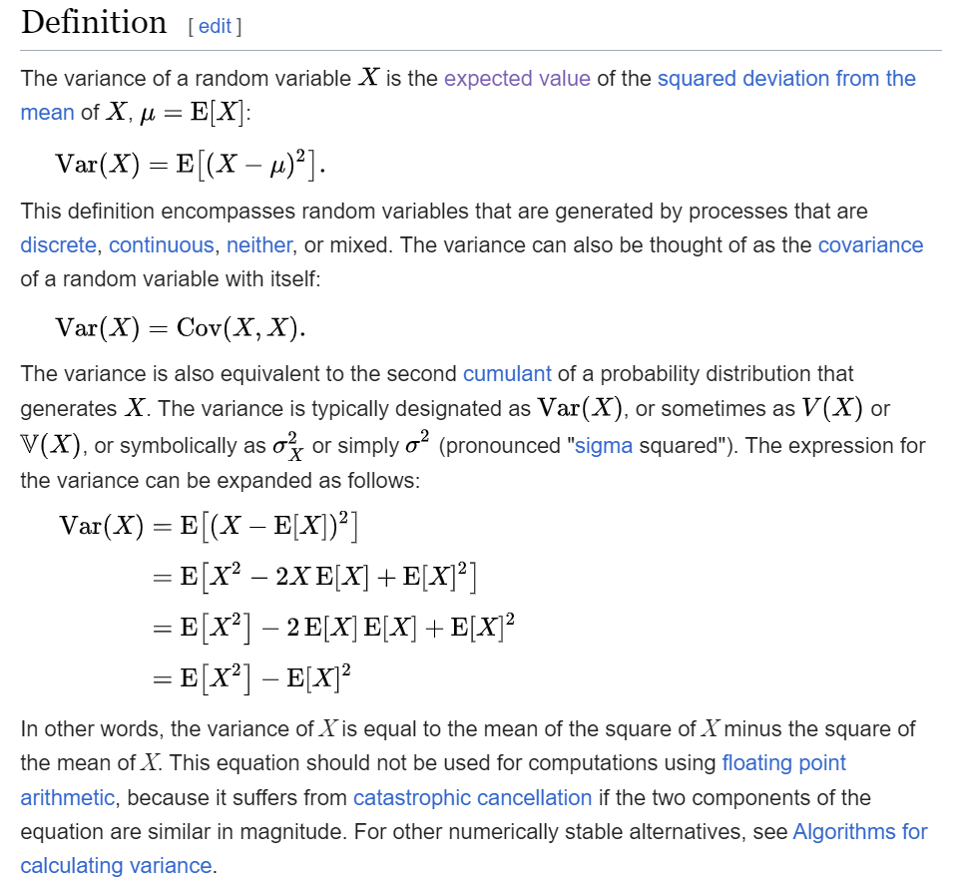
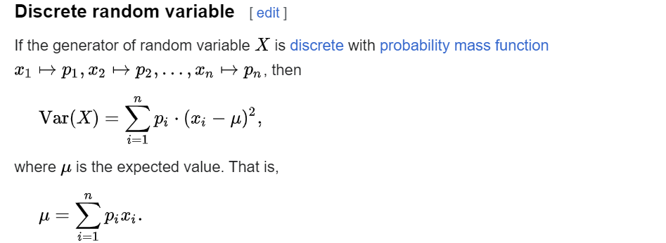
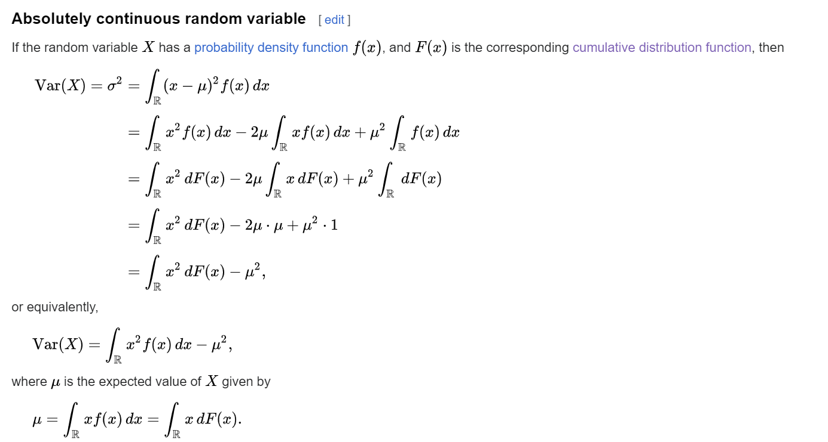
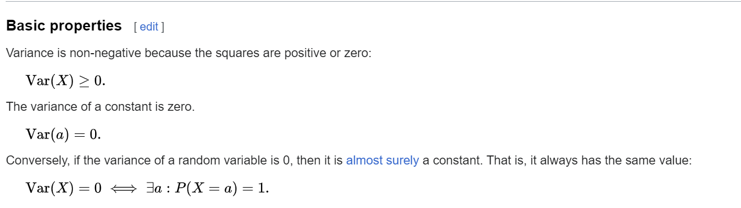
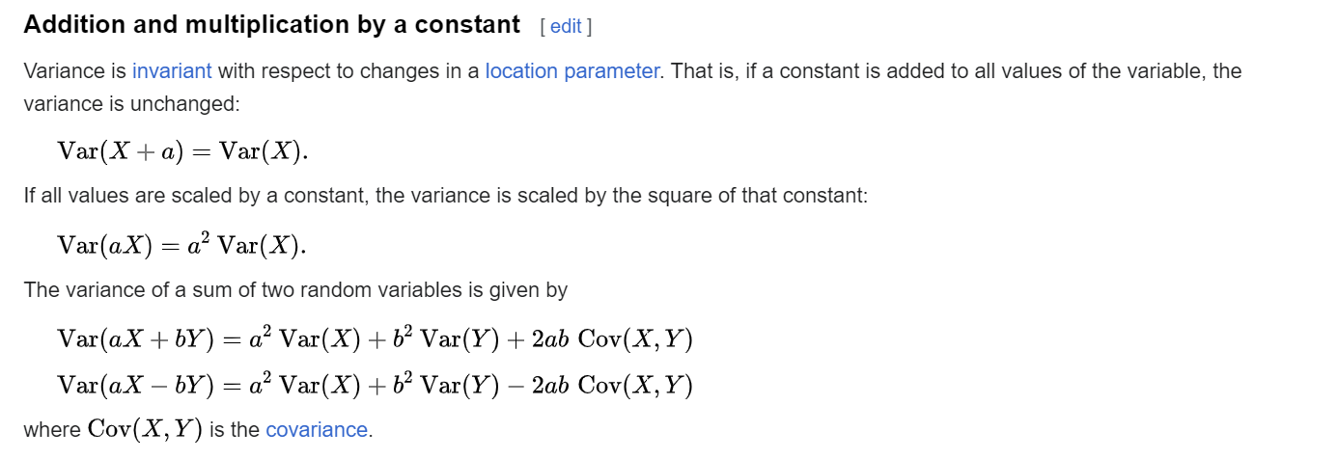

Стандартное отклонение
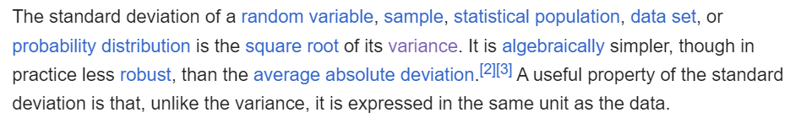
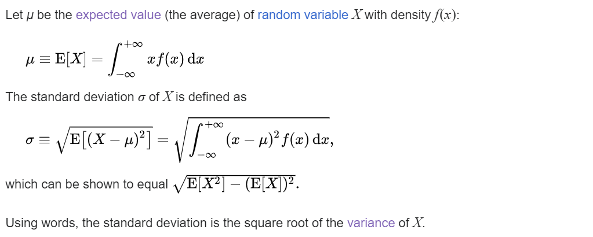

Ковариация
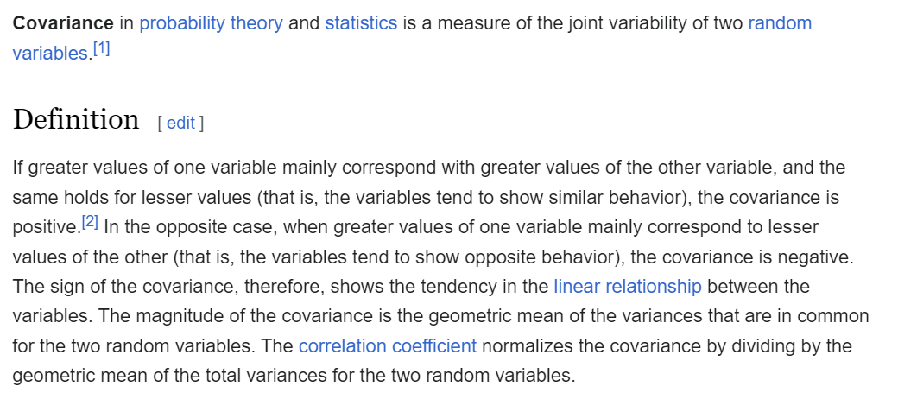
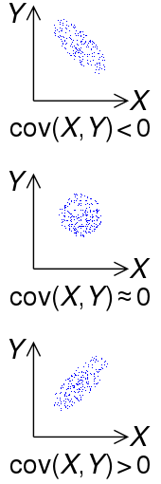
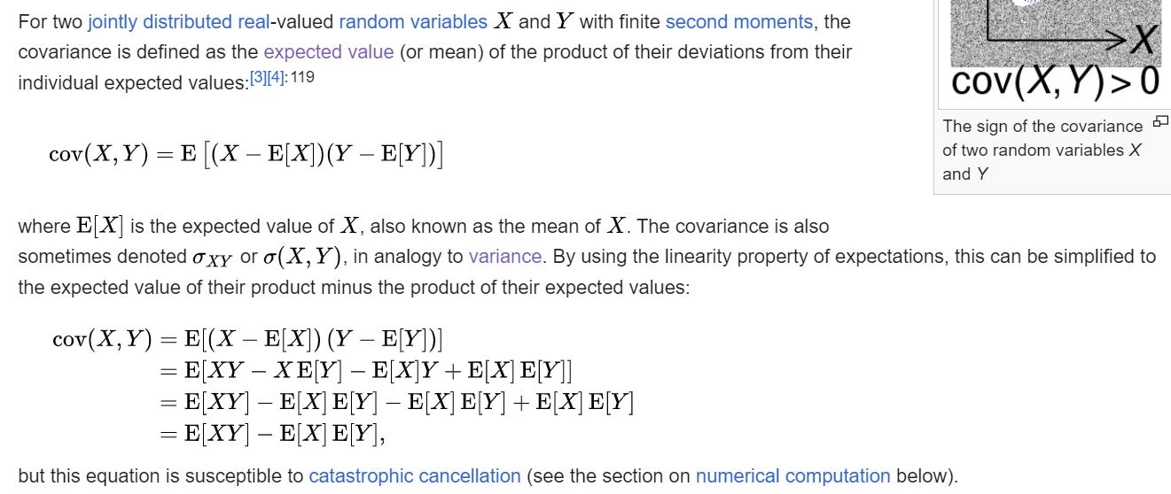

Корреляция
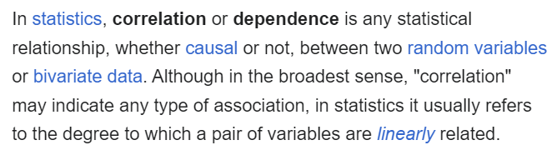
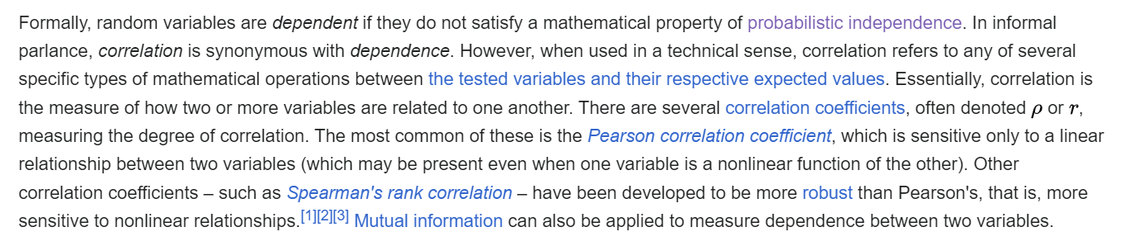
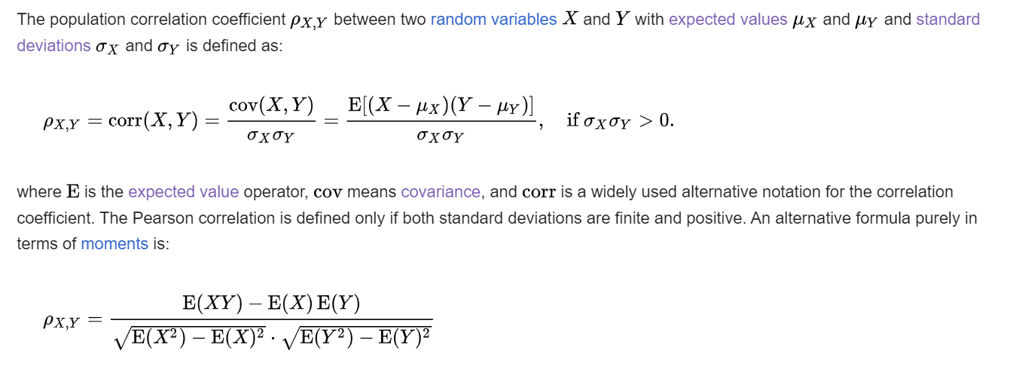
Spearman rank correlation coefficient - is a nonparametric measure of rank correlation (statistical dependence between the rankings of two variables). It assesses how well the relationship between two variables can be described using a monotonic function.
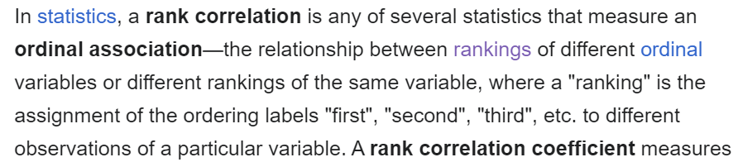
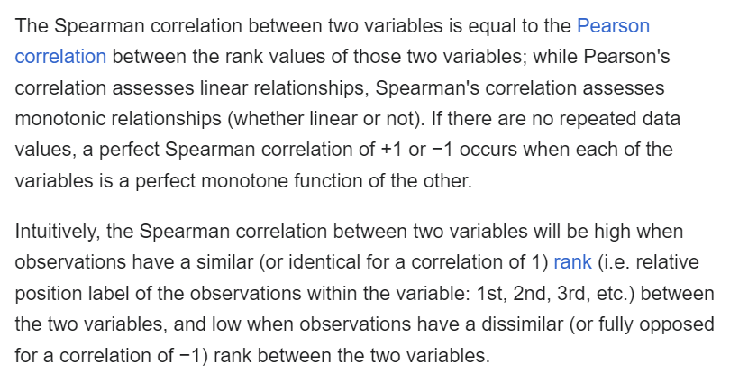
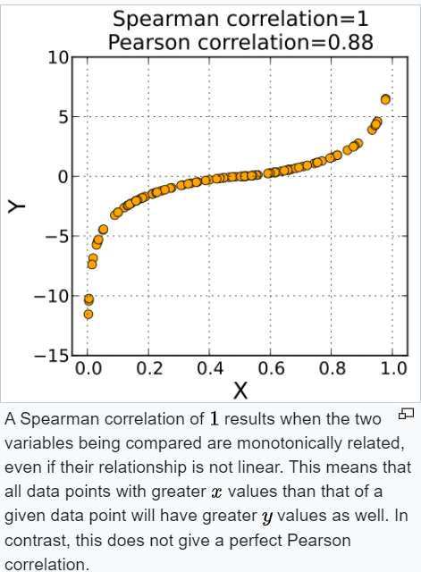
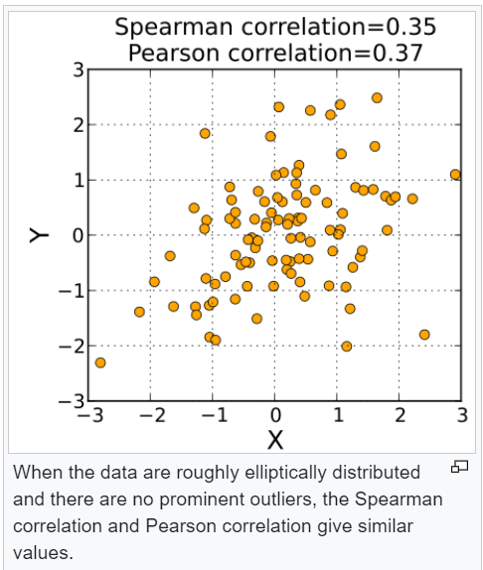
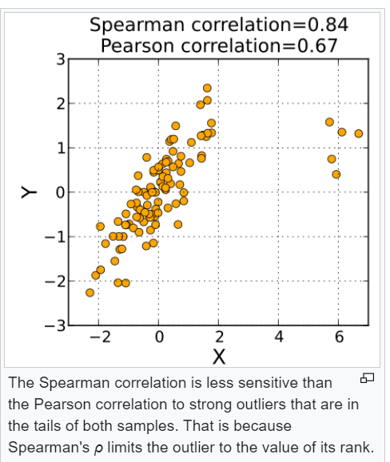
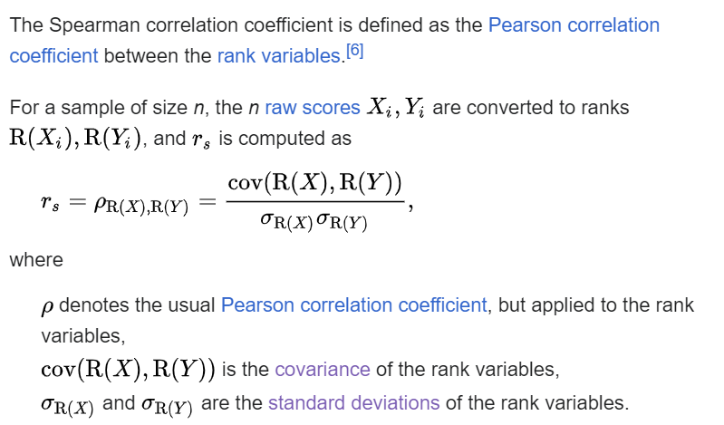

Случайный вектор, ковариационная матрица
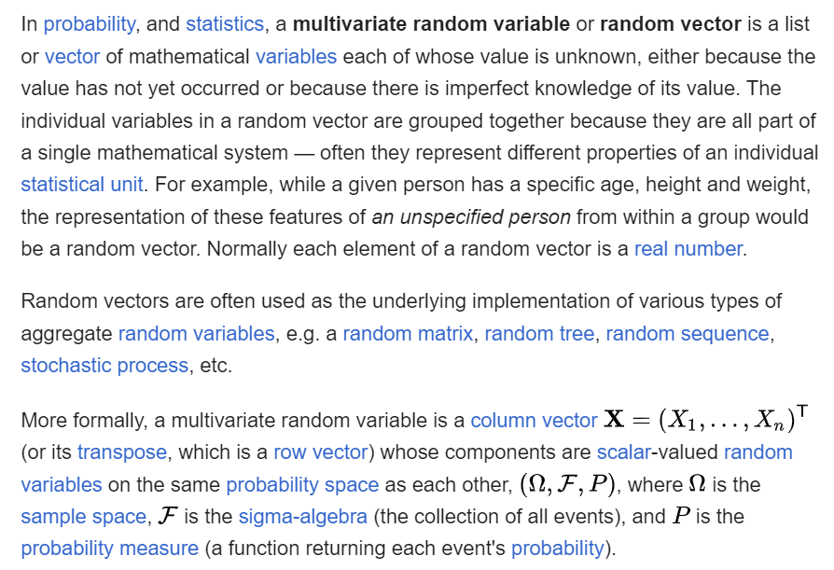
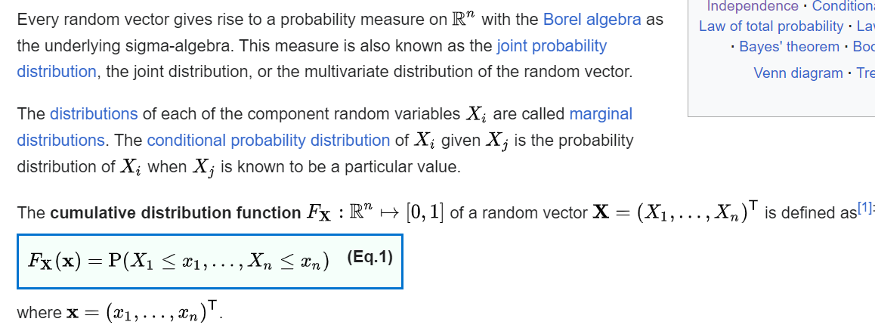
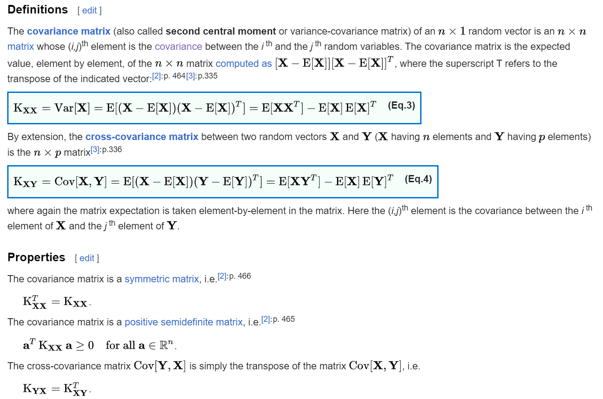

Quantile
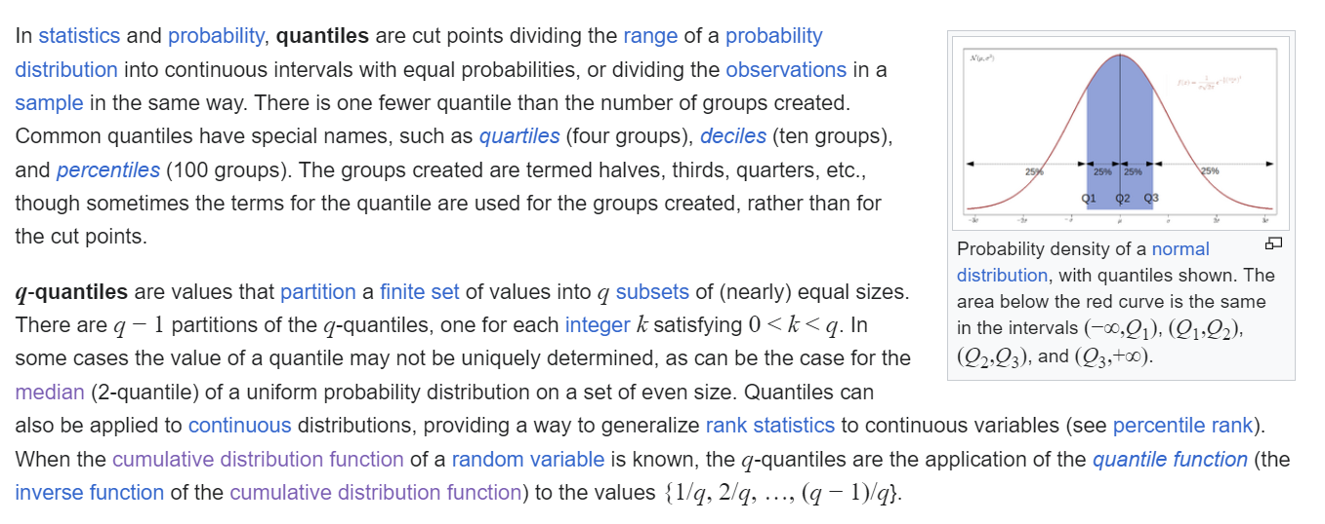
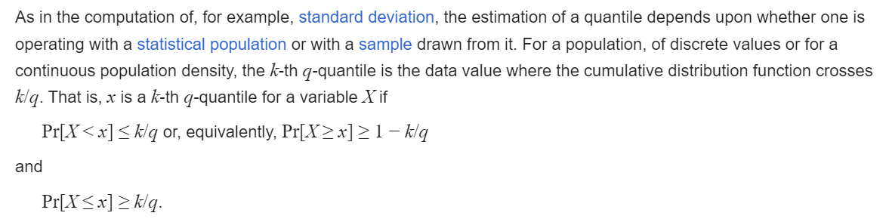

Mean, median and mode
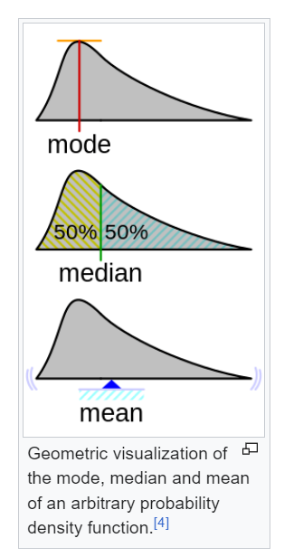
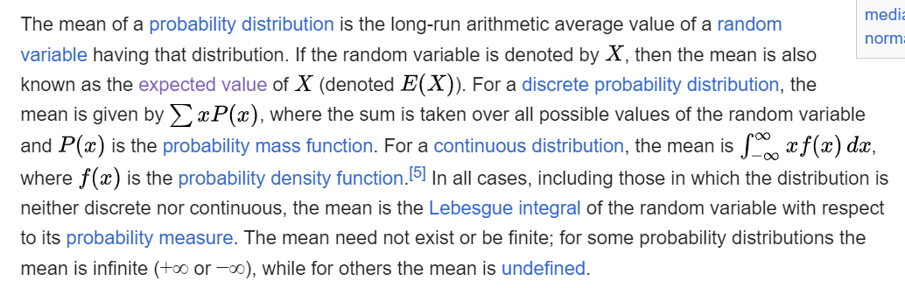
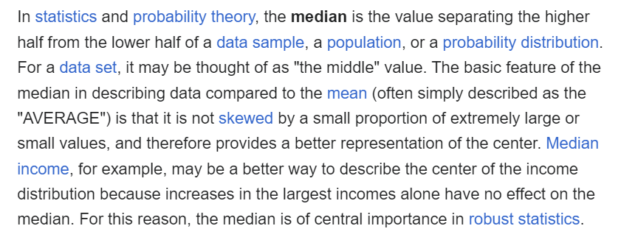
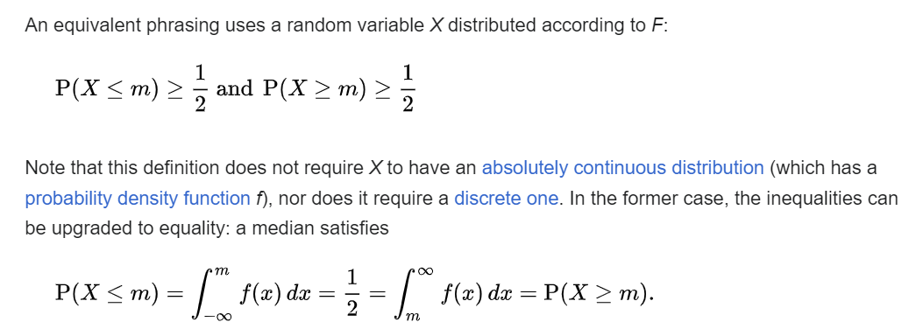
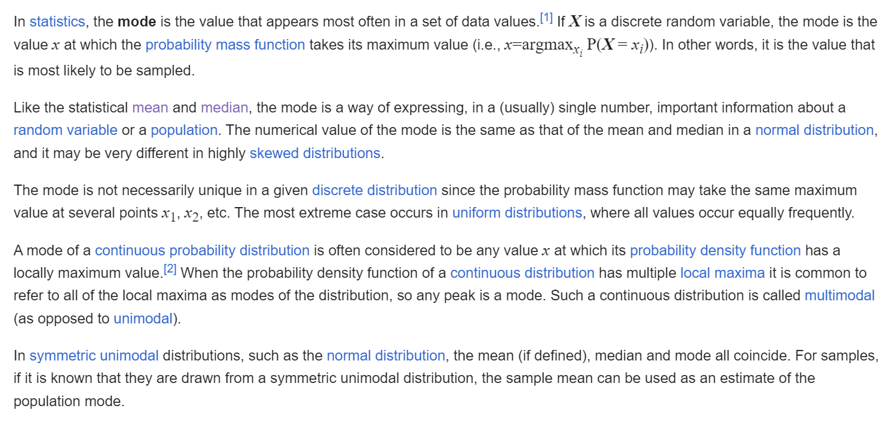

Law of total expectation
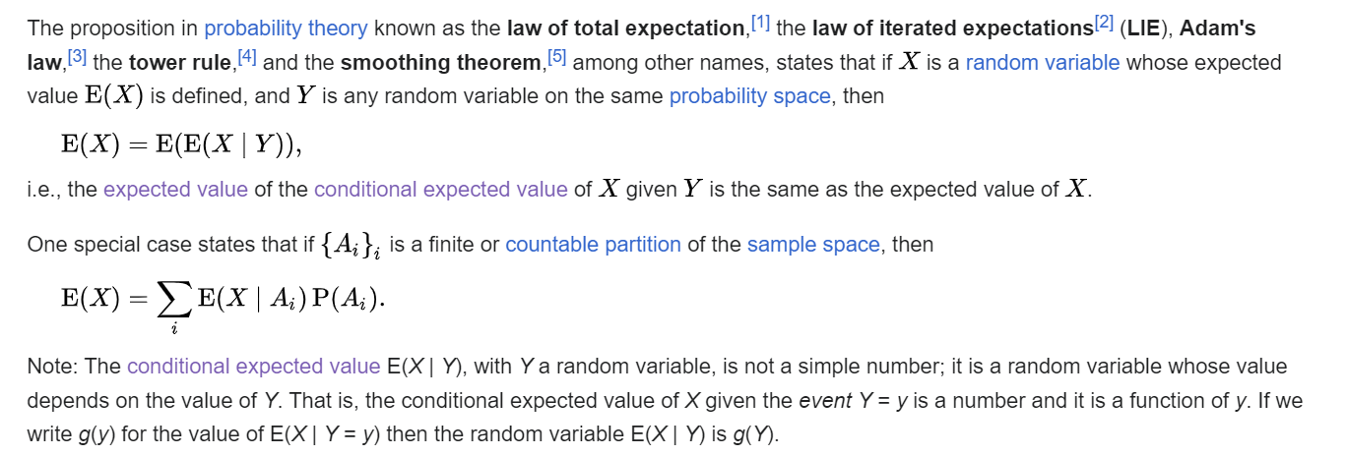
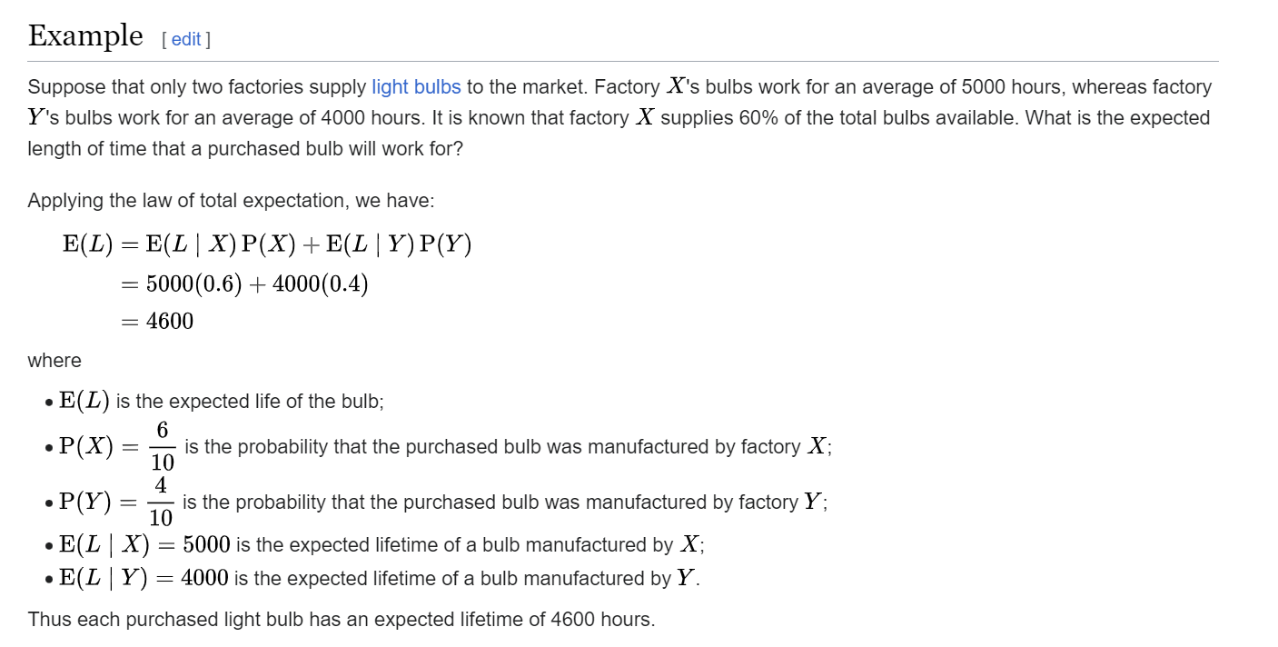

Law of total variance
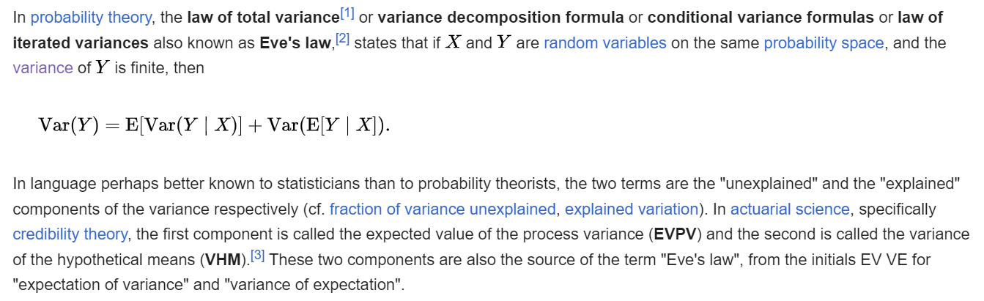
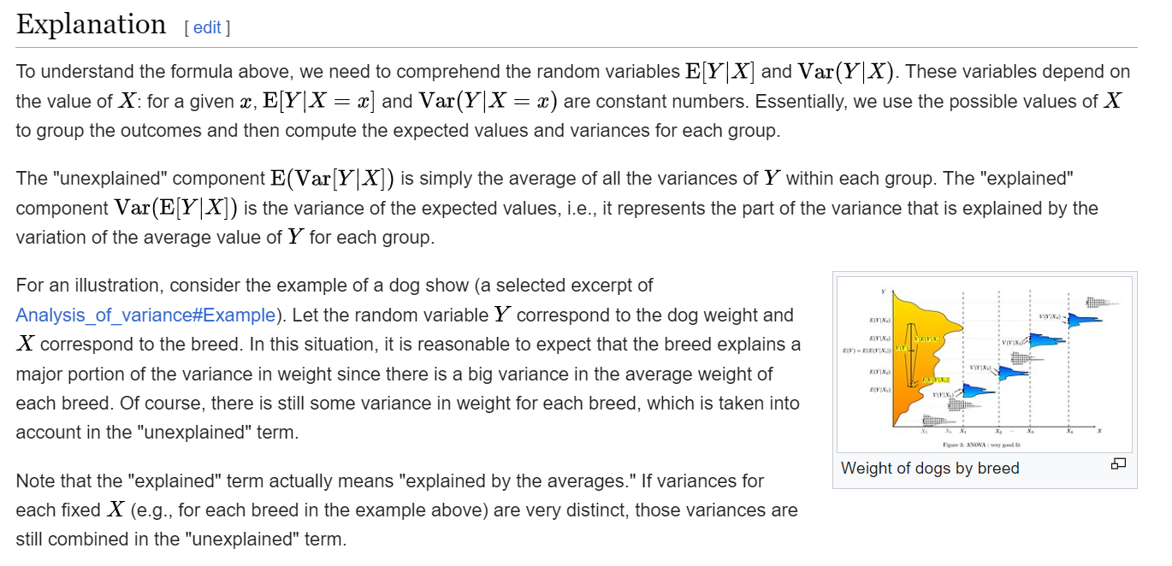

Chain rule of probability
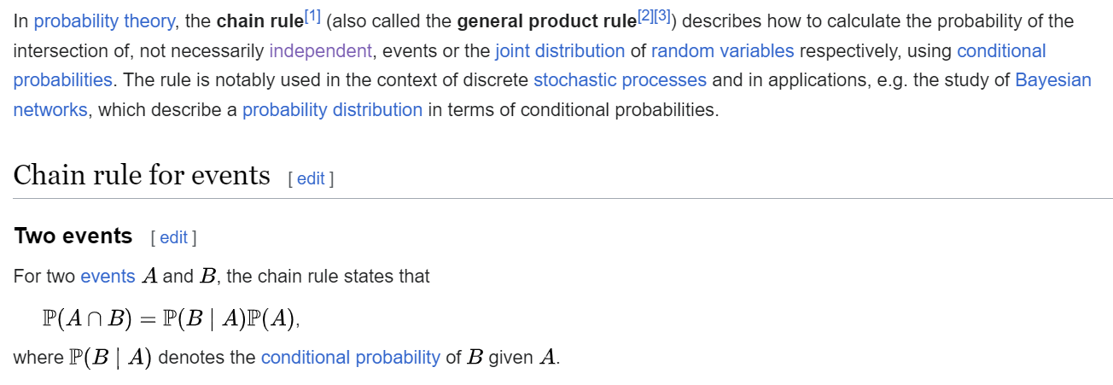

Central limit theorem
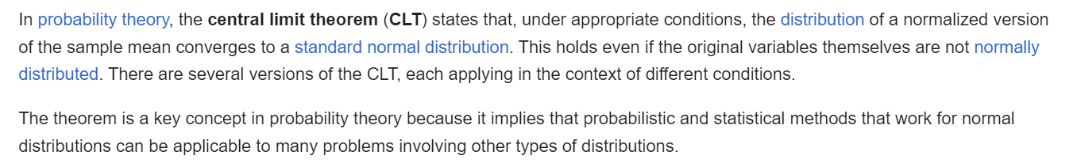
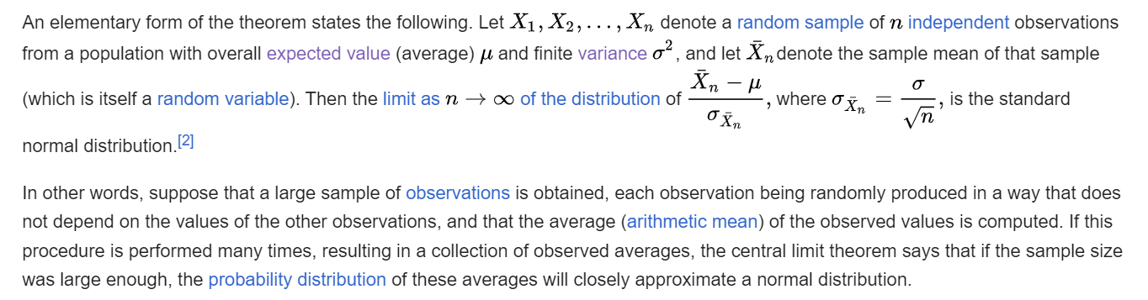

Law of large numbers
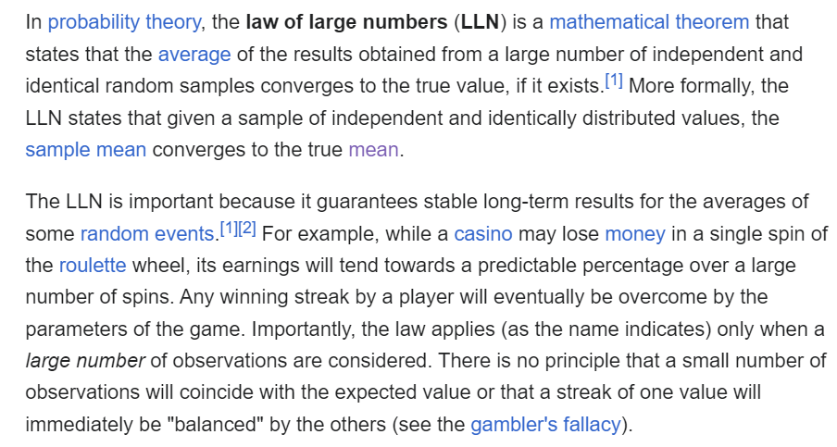

Состоятельная оценка
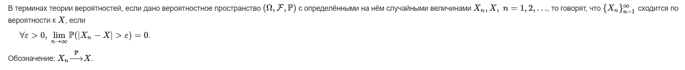

Несмещенная оценка
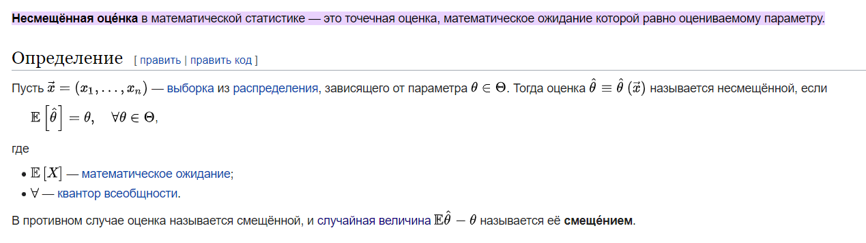

Vector space
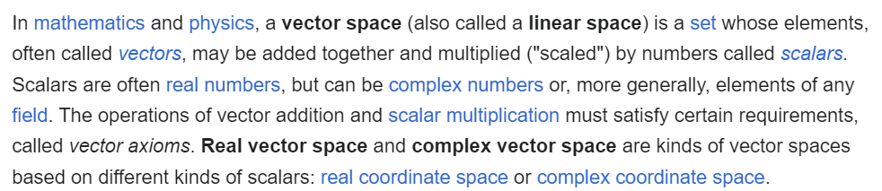
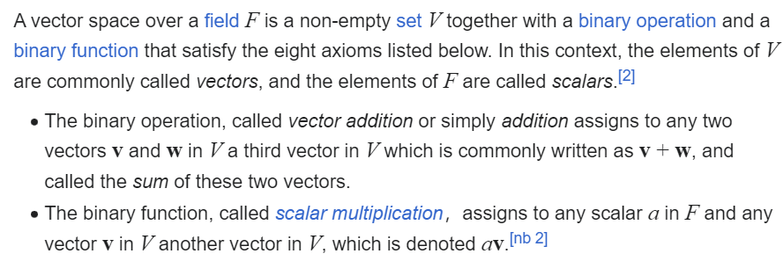
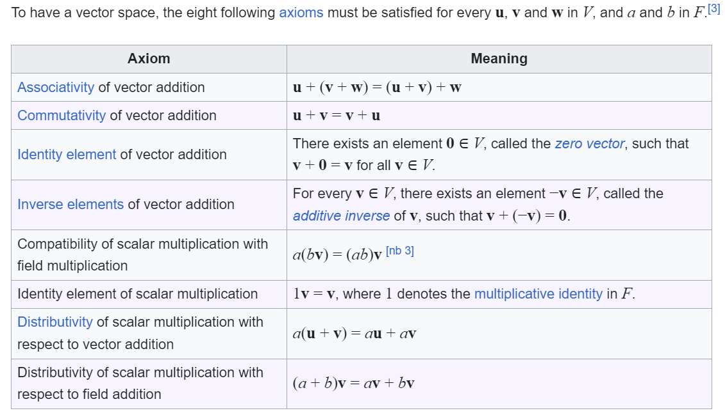

Vector field
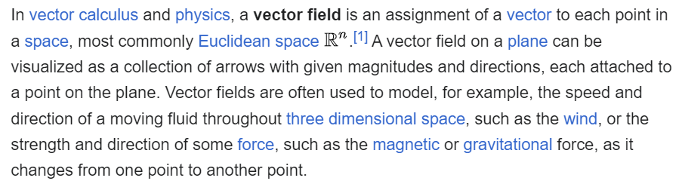

Аксиомы метрики
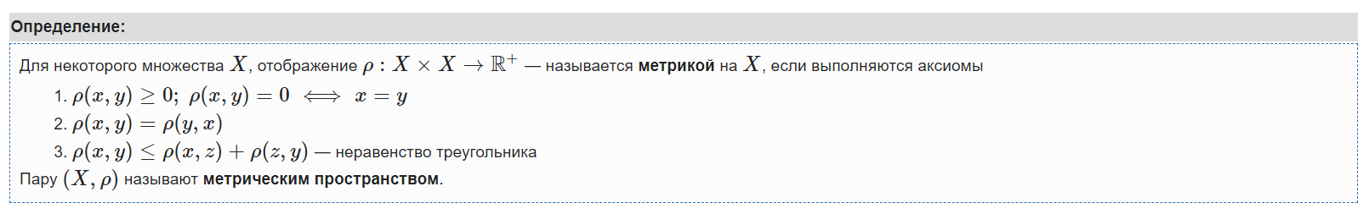

Distance, metric and norm
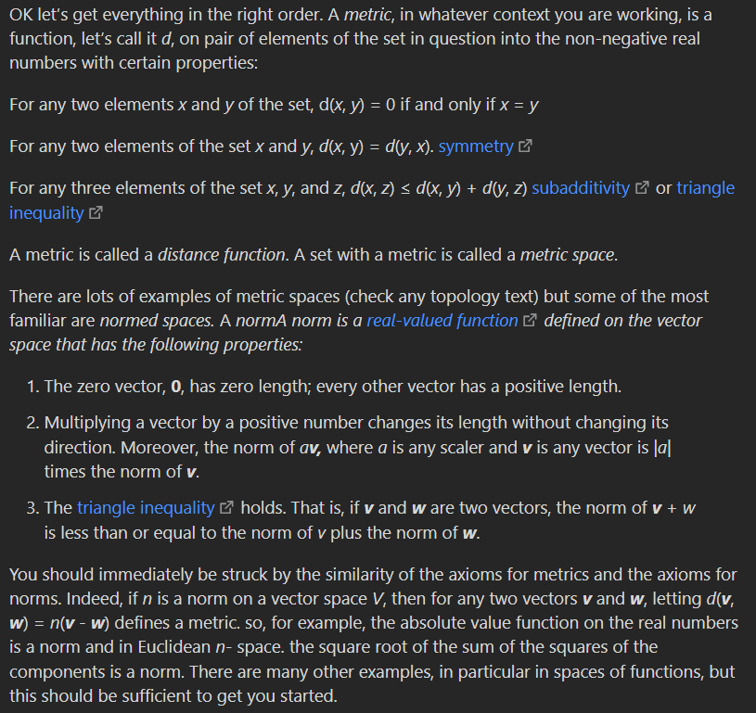
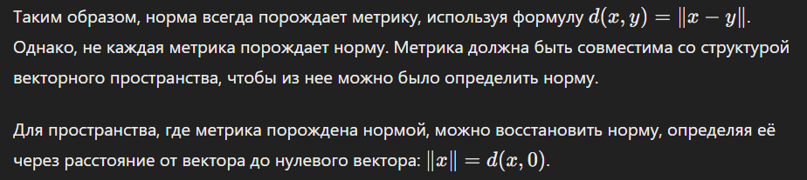

Orthogonality
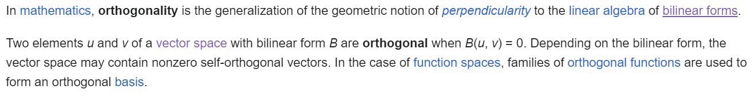
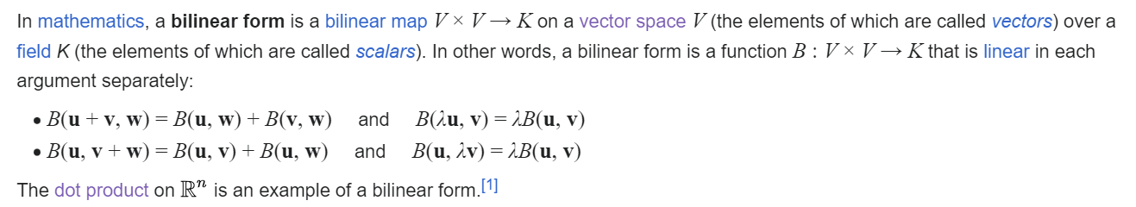

Affine and linear functions
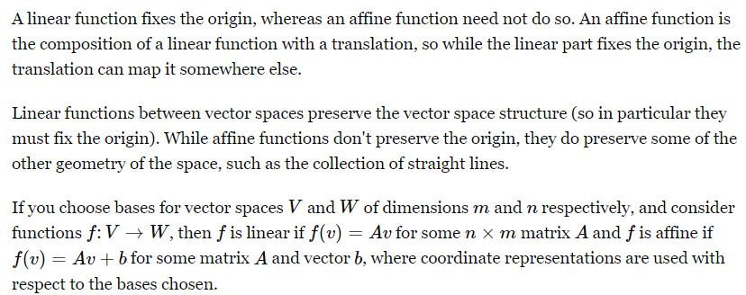

Linear subspace
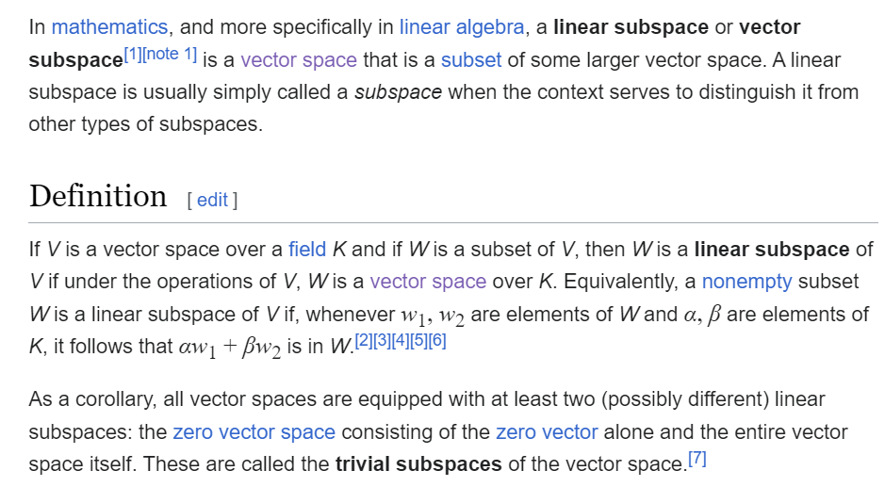

Projection of linear subspace
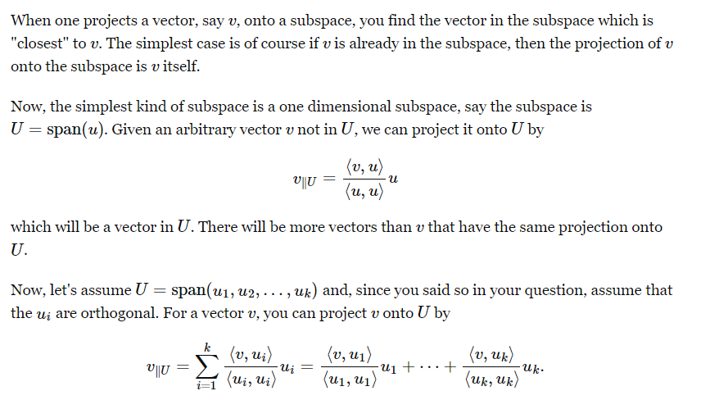

Convex function
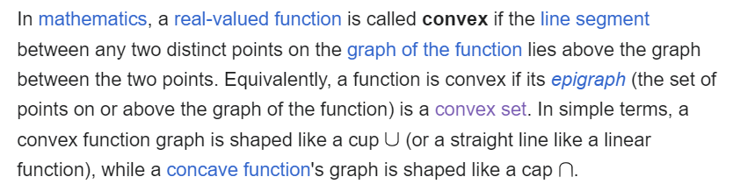
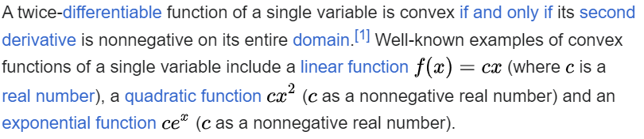

Convex set
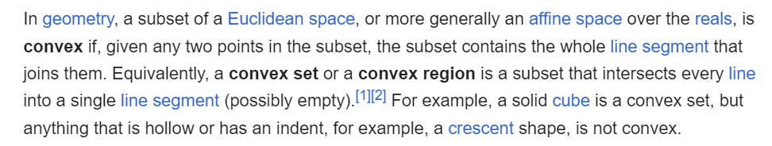

Hamming distance
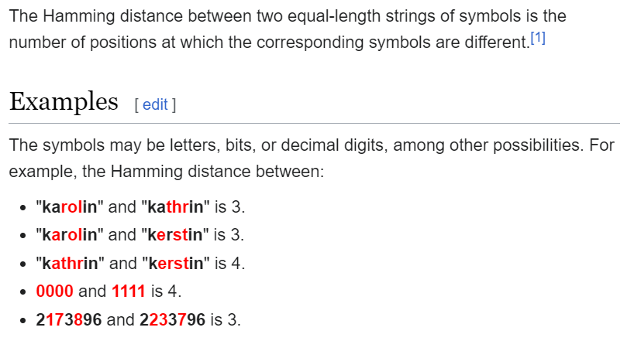

Cosine similarity
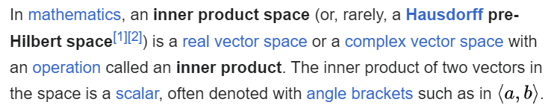
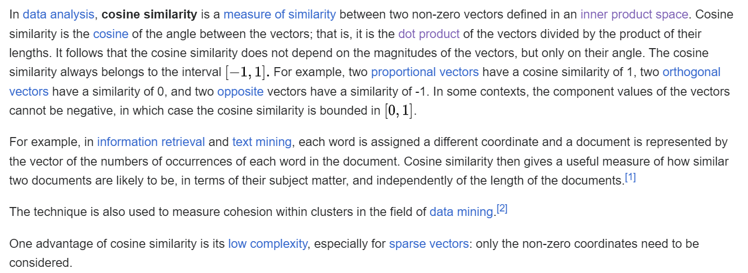

Orthogonal matrix


